BÁO CÁO ĐỒ ÁN TỐT NGHIỆP
Ứng dụng di động kết nối lao động phổ thông và chủ thầu ThoXay
Ngày chốt số liệu: 02/11/2026, múi giờ Việt Nam. Nhánh main, checkpoint mã nguồn 727adc904da5a2c63e773a5317b82abdd72b5aa3. Báo cáo mô tả phiên bản đã thực thi và bằng chứng kiểm thử, không sử dụng số liệu người dùng hoặc giao dịch thật để minh họa.

Tóm tắt
ThoXay kết nối Thợ, Chủ thầu và Admin trong quy trình tìm việc theo vị trí, tuyển dụng có cam kết, quản lý ca làm, nghiệm thu ảnh, đánh giá và thanh toán nội bộ. Flutter chia sẻ mã nguồn Android/Web. Spring Boot cung cấp REST/WebSocket và Thymeleaf Admin. PostgreSQL lưu dữ liệu, Flyway quản lý nâng cấp. Vercel phục vụ Web, Render chạy Backend/Admin và database, GitHub Actions kiểm thử và tạo APK.
Chỉ tiêu kiểm kê | Giá trị
Bảng nghiệp vụ / cột | 30 / 257
Bảng kỹ thuật Flyway | 1, không tính trong 30 bảng nghiệp vụ
Controller / ánh xạ HTTP | 28 / 111
REST dưới /api/ / route khác | 90 / 21
Tệp Java sản xuất / Dart lib / màn hình Flutter | 162 / 100 / 22
Template Thymeleaf | 9
Kiểm thử thành công | 128 Backend + 114 Flutter + 12 JS; thêm 6 test bảo vệ seed Python
Mốc trước đợt Figma | 125 Backend + 110 Flutter + 12 JS; thêm 3 Backend và 4 Flutter

Phương pháp và giới hạn số liệu
PROJECT_INVENTORY.json được tạo bằng truy vấn chỉ đọc catalog PostgreSQL sau Flyway V22 và quét annotation controller trong Java. Một cặp HTTP method và đường dẫn cụ thể được tính là một endpoint. Alias health được tính riêng. Bộ đếm không tính handler mặc định của Spring, WebSocket hoặc filter đăng nhập form. Bảng user_skills và user_project_images là collection table JPA. Các kiểm thử báo cáo là số test thực chạy, không phải tỷ lệ bao phủ mã nguồn. Các ảnh DEMO và số dư minh họa không chứng minh danh tính hoặc doanh thu thực tế.
Mục lục
Tóm tắt 1
Phương pháp và giới hạn số liệu 2
Chương 1. Tổng quan đề tài 4
1.1. Lý do chọn đề tài 4
1.2. Mục tiêu 4
1.3. Phạm vi 5
1.4. Ba nhóm người sử dụng 5
1.5. Phương pháp thực hiện và đánh giá 6
Chương 2. Công nghệ sử dụng 7
2.1. Backend và cơ sở dữ liệu 7
2.2. Flutter và các thư viện client 9
2.3. Build, CI/CD và nền tảng triển khai 10
Chương 3. Phân tích và thiết kế hệ thống 12
3.1. Yêu cầu chức năng theo vai trò 12
3.2. Sơ đồ Use Case 13
3.3. Mô hình dữ liệu và ERD 17
3.4. Từ điển dữ liệu đầy đủ 23
3.5. Danh mục endpoint theo Controller 60
3.6. Kiến trúc module và giao dịch 72
3.7. Thiết kế giao diện theo bộ Figma 73
Chương 4. Triển khai và kiểm thử 90
4.1. Kiến trúc triển khai thực tế 90
4.2. Các luồng nghiệp vụ chính 91
4.3. Ma trận 18 hạng mục nâng cao 93
4.4. Kết quả kiểm thử và build 95
4.5. Dữ liệu và quy trình bảo vệ 96
Chương 5. Kết luận và hướng phát triển 98
5.1. Kết quả đạt được 98
5.2. Hạn chế 98
5.3. Hướng phát triển 98
5.4. Đóng góp kỹ thuật của đồ án 99
Tài liệu và mã nguồn đối chiếu 99

Chương 1. Tổng quan đề tài

1.1. Lý do chọn đề tài
Nhu cầu tuyển thợ xây dựng thường gắn với địa điểm thi công, thời gian và số lượng lao động cụ thể. Khi thông tin được trao đổi phân tán qua điện thoại hoặc người quen, người thợ khó so sánh cơ hội việc làm quanh vị trí của mình; chủ thầu khó tổng hợp ứng viên và theo dõi kết quả tuyển dụng. Việc thiếu lịch sử làm việc và cơ chế ghi nhận đánh giá cũng làm giảm khả năng tham khảo thông tin trước khi hợp tác.
Đề tài xây dựng một ứng dụng tập trung hóa các thao tác trên: thể hiện địa điểm bằng bản đồ, công khai mức lương theo ngày, quản lý trạng thái ứng tuyển và lưu lịch sử trao đổi. Hồ sơ CCCD, đánh giá sao, điểm uy tín và quy trình đối soát ví bổ sung các căn cứ quản lý trong phạm vi ứng dụng. Đây là động cơ và bài toán thiết kế của đồ án; mã nguồn không chứa khảo sát thị trường để định lượng mức độ phổ biến hoặc tỷ lệ cải thiện so với cách tuyển dụng truyền thống.

1.2. Mục tiêu
• Xây dựng Backend có xác thực, phân quyền và kiểm tra quyền sở hữu dữ liệu cho ba vai trò.
• Hỗ trợ thợ tìm công trình theo GPS, bán kính, loại việc và mức lương; hỗ trợ chủ thầu đăng tuyển và duyệt ứng viên.
• Khép kín quy trình hợp tác bằng liên lạc sau khi được nhận, hoàn thành công trình và đánh giá thợ.
• Quản lý hồ sơ mở rộng, CCCD hai mặt, điểm uy tín, bậc thợ và lịch sử thông báo.
• Hỗ trợ tổ đội thực, cam kết điện tử, thương lượng lương, lịch chống trùng, chấm công và nghiệm thu ảnh.
• Tiếp nhận sự cố/SOS ưu tiên, quản lý bộ sưu tập tay nghề, mục yêu thích, chia sẻ công trình và thời tiết.
• Cung cấp sổ ví VND nội bộ, ký quỹ, yêu cầu nạp/rút chờ Admin và thống kê thu nhập đã thanh toán.
• Tạo được bản Web và APK có thể sử dụng Backend online; duy trì kiểm thử và checkpoint GitHub.

1.3. Phạm vi
Đối tượng công việc hiện được giới hạn ở Thợ chính và Phụ hồ. Một tài khoản giữ một vai trò trong ba vai trò của hệ thống. Hai vai trò thợ và chủ thầu được đăng ký công khai; Admin được cấp quyền bằng quy trình quản trị, không qua form đăng ký công khai.
Sản phẩm đã có giao diện Android/Flutter Web và Web Admin, Backend REST/WebSocket, PostgreSQL, Dockerfile, migration và các workflow CI. Những thư mục nền tảng Flutter khác không đồng nghĩa với việc đã phát hành hoặc nghiệm thu iOS/desktop. Phạm vi báo cáo sử dụng bằng chứng build Android và Web hiện có.
Các giới hạn nghiệp vụ cần phân biệt:
• Kiểm tra ảnh CCCD tự động chỉ kiểm tra tệp, kích thước và chuẩn hóa ảnh; Admin duyệt danh tính, chưa có OCR/eKYC hoặc đối soát dân cư.
• Ví là sổ số dư nội bộ; nạp/rút đối soát thủ công, chưa có cổng thanh toán hoặc API ngân hàng tự chuyển tiền.
• Ký quỹ dưới 200.000đ phát cảnh báo; chưa chặn nhận việc, chưa thu phạt tiền và chưa khóa ký quỹ theo từng công trình.
• GPS dùng làm tâm tìm việc và kiểm tra chấm công trong bán kính 200m; chưa theo dõi vị trí thợ liên tục hoặc tự điều phối cuốc việc.
• Push FCM có mã tích hợp nhưng cần Firebase riêng; bản demo tắt FCM. Lịch sử thông báo vẫn được lưu và đọc qua API.

1.4. Ba nhóm người sử dụng
Nhóm | Nhu cầu chính | Giao diện sử dụng
Thợ | Tìm việc phù hợp vị trí, ứng tuyển, trao đổi, theo dõi hồ sơ, uy tín và thu nhập | Flutter Android/Web, tông cam #EA580C
Chủ thầu | Đăng công trình, tuyển thợ, theo dõi ứng viên, chốt đánh giá và thanh toán | Flutter Android/Web, tông xanh lục bảo #059669
Admin | Duyệt CCCD, quản lý hoạt động tài khoản/công trình, đối soát nạp/rút | Thymeleaf/Bootstrap, nền Navy #0F172A, sidebar #1E293B, nhấn #3B82F6

1.5. Phương pháp thực hiện và đánh giá
Hệ thống phân chia trách nhiệm theo controller → service → repository → PostgreSQL. DTO kiểm soát dữ liệu vào/ra; transaction và khóa ghi bảo vệ các nghiệp vụ duyệt, chốt sao, hủy và chuyển số dư. Kiểm thử Backend xác nhận HTTP, quyền truy cập, dữ liệu và một số tình huống cạnh tranh; kiểm thử Flutter xác nhận xử lý API, trạng thái và tương tác widget. Kết quả được đánh giá bằng những ca kiểm thử, bản build và cấu hình triển khai có thể đối chiếu, không suy diễn thành số liệu khảo sát người dùng.

Chương 2. Công nghệ sử dụng

2.1. Backend và cơ sở dữ liệu
Phiên bản khai báo trực tiếp được đọc từ pom.xml; phiên bản dependency được Spring Boot quản lý được đối chiếu với các thư viện trong bản JAR đã build. Vì vậy bảng phân biệt rõ cấu hình ngôn ngữ, dependency đã resolve và phiên bản nền tảng không được ghim.
Công nghệ | Phiên bản/cấu hình kiểm chứng | Vai trò và nguồn
Java | Target 17; CI dùng Temurin 17; image eclipse-temurin:17-jdk-jammy và 17-jre-jammy | Ngôn ngữ Backend; pom.xml, Dockerfile, workflow APK. Tag image không ghim số patch/digest
Maven | 3.9.16; Maven Wrapper 3.3.4 | Quản lý dependency, test và đóng gói JAR; .mvn/​wrapper/​maven-wrapper.properties
Spring Boot | 3.5.16; ứng dụng Backend 1.0.0 | Khởi tạo ứng dụng, cấu hình, REST/MVC/WebSocket; parent và artifact trong pom.xml
Spring Framework MVC | 6.2.19, dependency đã resolve | HTTP controller, multipart và WebSocket; JAR spring-webmvc
Spring Security | 6.5.11, dependency đã resolve | REST stateless JWT, form login Admin, CSRF, BCrypt, phân quyền; SecurityConfig
JWT / JJWT | 0.12.6 cho jjwt-api, jjwt-impl, jjwt-jackson | Ký/kiểm tra JWT bằng khóa HMAC; JwtUtil. Không khai báo cứng một thuật toán HS cụ thể trong code
Spring Data JPA / Hibernate | Starter JPA thuộc Boot 3.5.16; Hibernate 6.6.53.Final đã resolve | Ánh xạ entity, truy vấn và khóa PESSIMISTIC_​WRITE
PostgreSQL | Cloud cấu hình major 17 | Lưu 30 bảng và ảnh CCCD BYTEA; render.yaml. Không ghim bản patch server trong repository
PostgreSQL JDBC | 42.7.11, dependency đã resolve | Kết nối Java–PostgreSQL; thư viện runtime trong JAR
Thymeleaf | 3.1.5.RELEASE, gồm thymeleaf-spring6 | Render Admin tại server; 9 template quản trị và đăng nhập
Bootstrap | 5.3.8, CSS/JS lưu trong static/​vendor/​bootstrap | Layout, bảng, badge và modal CCCD; đọc version từ header file
Firebase Admin Java | 9.11.0 | Gateway gửi push có điều kiện cấu hình; pom.xml, package notification

Các starter Spring Security/JPA/Thymeleaf không có version độc lập được ghi đè trong pom.xml; Spring Boot parent quản lý chúng. Các số resolve nêu trên phản ánh bản build đã kiểm chứng, không phải số phiên bản tự suy ra từ tên starter. Cơ sở dữ liệu local mặc định tên tho_​xay_​db; production nhận thông số kết nối từ môi trường/secret file, không dùng mật khẩu local làm cấu hình cloud.

2.2. Flutter và các thư viện client
Flutter được ghim 3.47.8 trong .flutter-version và workflow APK. SDK local tương ứng sử dụng Dart 3.13.7; pubspec.yaml cho phép Dart >=3.13.0 <4.0.0, Flutter >=3.47.0. Phiên bản ứng dụng là 0.1.0+1. Các số dưới đây là bản đã resolve trong pubspec.lock, không phải chỉ cận dưới có dấu ^.
Thư viện | Phiên bản resolve | Vai trò
http | 1.6.0 | REST JSON, multipart CCCD, gắn Bearer JWT
shared_​preferences | 2.5.6 | Lưu/khôi phục phiên đăng nhập và dấu phục hồi camera
geolocator | 14.1.2 | Quyền và tọa độ GPS khi tìm/đăng công trình
flutter_​map | 8.3.2 | Bản đồ OpenStreetMap, ghim và chọn tọa độ
latlong2 | 0.9.1 | Biểu diễn tọa độ cho bản đồ
image_​picker | 1.2.4 | Chụp hai mặt CCCD; chọn tệp khi nền tảng không có camera phù hợp
url_​launcher | 6.3.3 | Mở tel: và đường dẫn attribution OpenStreetMap
web_​socket_​channel | 3.0.3 | Kênh nhận tin nhắn thời gian thực
firebase_​core | 5.1.0 | Khởi tạo Firebase trên Android/iOS khi có cấu hình
firebase_​messaging | 17.0.1 | Quyền thông báo, đăng ký thiết bị và nhận push

Giao diện dùng Material 3, locale tiếng Việt và theme theo vai trò. Shimmer được tự xây bằng AnimationController/ShaderMask trong loading_​jobs.dart; không có dependency shimmer trong pubspec.yaml. Bản đồ giữ attribution OpenStreetMap và userAgentPackageName riêng; test dùng tile provider giả thay vì tải tile thật.

2.3. Build, CI/CD và nền tảng triển khai
Thành phần | Phiên bản/cấu hình thực tế | Chức năng
Docker | Không ghim Docker Engine; multi-stage Temurin Java 17 trên Ubuntu Jammy | Build bằng Maven verify, chạy JRE với user 10001, group bổ sung 1000 và giới hạn heap theo RAM
GitHub Actions | Không có số version chung được ghim cho dịch vụ; runner ubuntu-latest | Hai workflow: Build Flutter APK và Check cloud deployment
Actions dùng trong repo | checkout@v7, setup-java@v6, upload-artifact@v7, setup-node@v6, subosito/​flutter-action@v2 | Checkout, Java 17, Node 24, Flutter 3.47.8, lưu artifact APK 30 ngày; các action ghim theo tag major
Node.js | 24 trong workflow; project Vercel dùng 24.x theo hồ sơ triển khai | Chạy build script Flutter Web, kiểm tra schema/cấu hình và phục vụ Web local
Render | SaaS, không có phiên bản sản phẩm được ghim trong repo; Docker Web Service Free, Singapore, một instance | Chạy Spring Boot/Admin và Managed Postgres major 17
Vercel | SaaS, không có phiên bản sản phẩm được ghim trong repo; framework null/Other | Build và phục vụ Flutter Web từ mobile_​app/​build/​web

Không đồng nhất phiên bản CLI cài riêng trên máy với phiên bản ứng dụng hoặc phiên bản dịch vụ Render/Vercel. render.yaml là Blueprint tham khảo; dịch vụ đang chạy được tạo trực tiếp bằng CLI và quản lý môi trường/Secret Files trong Render, theo hồ sơ triển khai.

Công nghệ bổ sung trong đợt nâng cấp
Flyway Core và Flyway PostgreSQL dùng version do Spring Boot parent quản lý; script đóng gói thực tế kiểm chứng thư viện trong JAR. mobile_scanner hỗ trợ quét mã ca làm, qr_flutter tạo QR phía client từ payload server. Ảnh được chuẩn hóa bằng Java ImageIO, lưu BYTEA và chỉ trả qua endpoint có kiểm tra quyền. Open-Meteo cung cấp thời tiết tham khảo; cache và timeout nằm trong Backend. Plus Jakarta Sans được đóng gói cùng Flutter theo giấy phép OFL.
Các artifact resolve kiểm chứng từ JAR: flyway-core-11.7.2.jar, flyway-database-postgresql-11.7.2.jar, thymeleaf-spring6-3.1.5.RELEASE.jar, thymeleaf-3.1.5.RELEASE.jar, postgresql-42.7.11.jar, jjwt-api-0.12.6.jar, spring-security-core-6.5.11.jar.

Chương 3. Phân tích và thiết kế hệ thống

3.1. Yêu cầu chức năng theo vai trò

Thợ
• Đăng ký/đăng nhập, khôi phục phiên, đổi Sáng/Tối/Outdoor và nhận việc Online/Offline.
• Cập nhật thông tin cá nhân, kinh nghiệm/kỹ năng, chụp CCCD hai mặt, quản lý ảnh tay nghề.
• Tìm công trình theo GPS/Haversine, bán kính và loại thợ, sắp xếp lương, xem bản đồ, lưu/chia sẻ và chỉ đường.
• Ứng tuyển cá nhân hoặc tổ đội đã xác nhận, đề xuất lương, đọc và xác nhận phiên bản cam kết, quản lý lịch bận.
• Liên lạc và chat chữ/ảnh/GPS với chủ thầu khi ACCEPTED, xem hộp thư và tin chưa đọc.
• Chấm công GPS hoặc QR ca làm, chốt ca trong ngày Việt Nam, gửi ảnh cuối ca để nghiệm thu.
• Xem sao, uy tín, bậc và bảng xếp hạng, thu nhập theo ngày/tuần/tháng; nạp/rút/ký quỹ nội bộ.
• Gửi sự cố/SOS, xem phản hồi riêng từ Admin, hủy việc đã nhận với phạt trừ 15 điểm.

Chủ thầu
• Đăng ký/đăng nhập, cập nhật hồ sơ/CCCD và danh mục ảnh của mình.
• Đăng/sửa công trình còn tuyển, đặt ngày và tọa độ trên bản đồ, chọn số lượng thợ.
• Xem hồ sơ và ảnh tay nghề, lưu thợ quen, quyết định giá gốc/giá thương lượng.
• Duyệt cá nhân/tổ đội nguyên nhóm với khóa giao dịch, đủ công suất, đồng thuận và không trùng lịch.
• Đọc cam kết chốt, liên lạc/chat với người đã nhận, phát QR ca làm, theo dõi chấm công và nghiệm thu ảnh.
• Hoàn thành công trình, chấm sao đúng toàn bộ thợ ACCEPTED, thanh toán ngày công/tip/thưởng từ ví.
• Theo dõi công trình/thời tiết, quản lý ví và gửi sự cố của mình.

Admin
• Đăng nhập bằng form và phiên, xem KPI tài khoản/công trình/tỷ lệ KYC.
• Lọc/tìm tài khoản, duyệt hai mặt CCCD trong modal và lightbox, chặn duyệt nhầm snapshot đã thay đổi.
• Khóa tài khoản thường, chặn thao tác khóa mọi Admin cả frontend và service.
• Xem công trình/cam kết/chấm công/ảnh tay nghề theo quyền quản trị, xóa công trình và tính lại sao liên quan.
• Đối soát yêu cầu nạp/rút, xem ledger, cấu hình tài khoản nhận VietQR kèm xác nhận/version/audit.
• Xem hàng chờ sự cố ưu tiên SOS, xử lý có ghi chú/version và audit, thông báo kết quả cho người báo.

3.2. Sơ đồ Use Case
Mermaid không có cú pháp UML Use Case chuyên dụng. Các flowchart dưới đây biểu diễn tác nhân và nhóm ca sử dụng; đường nối chỉ quan hệ sử dụng, không phải luồng dữ liệu hoặc quan hệ kế thừa.
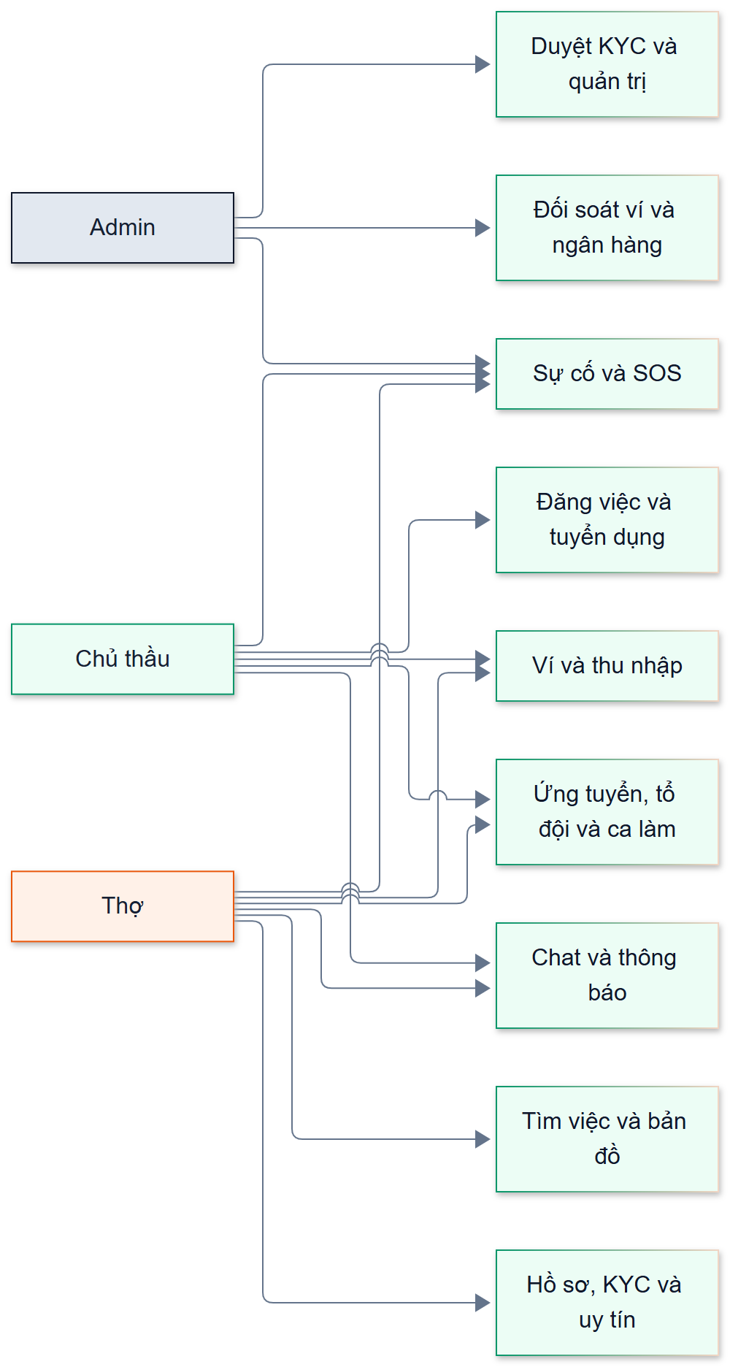
Hình 3.1. Tác nhân và nhóm chức năng tổng quát
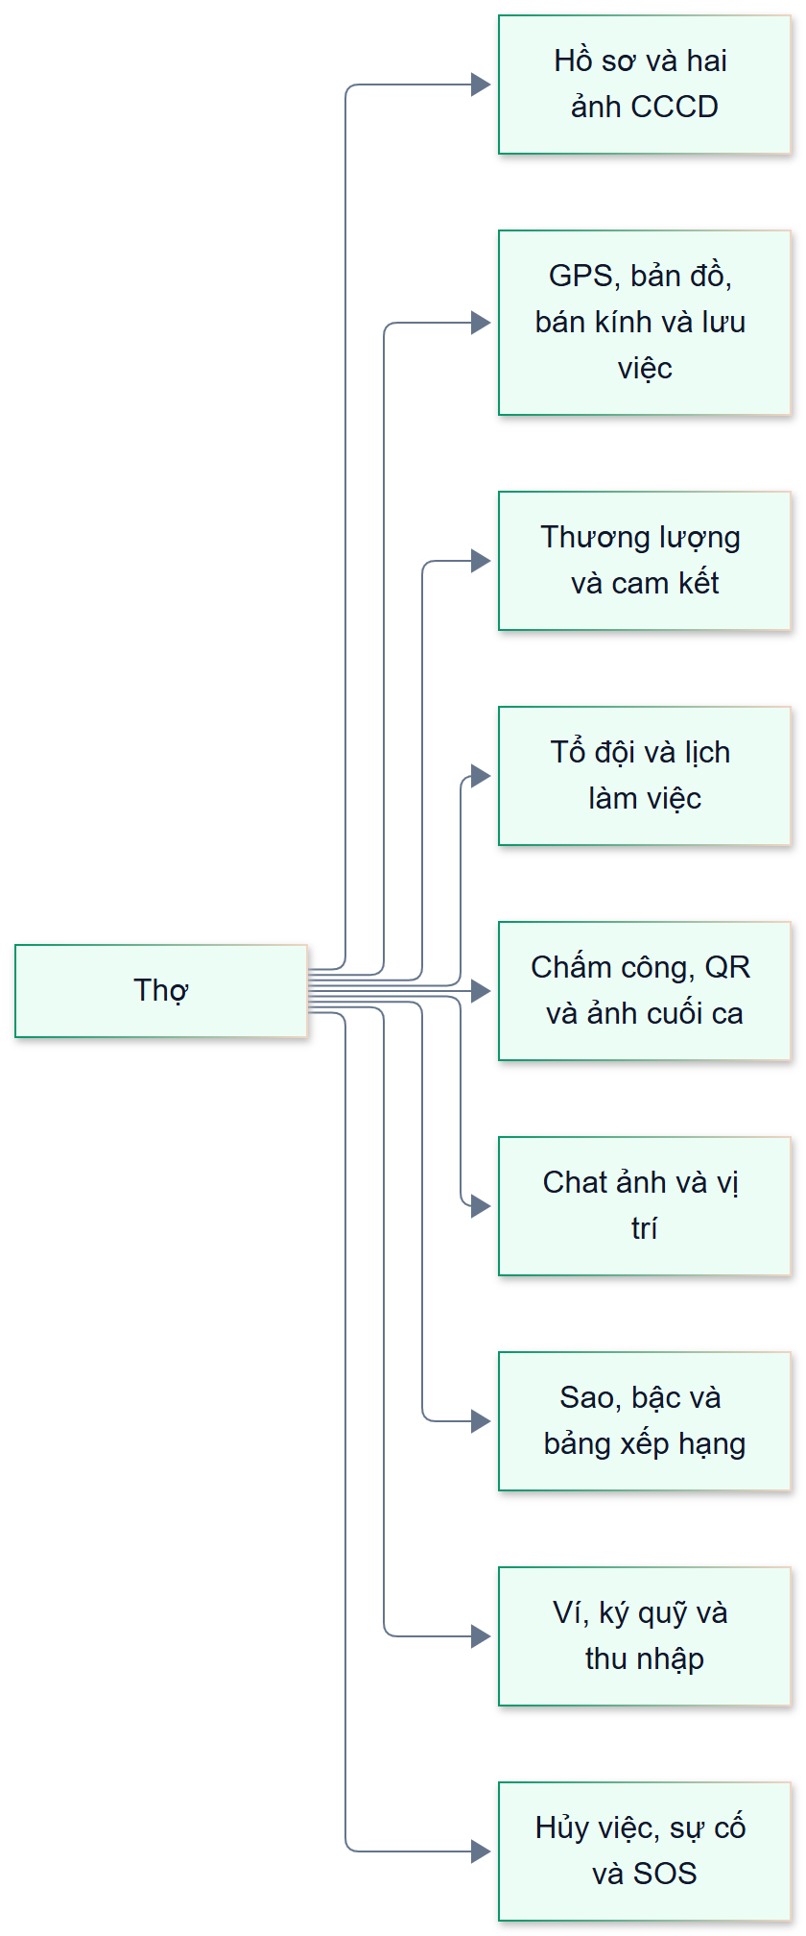
Sơ đồ chức năng của Thợ
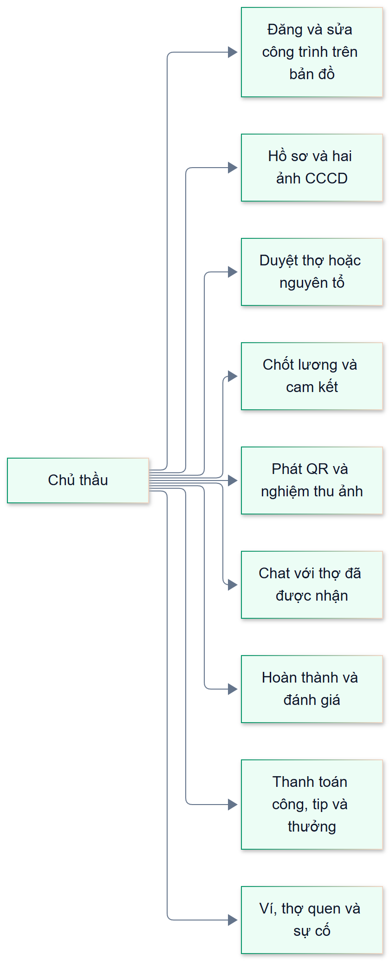
Sơ đồ chức năng của Chủ thầu
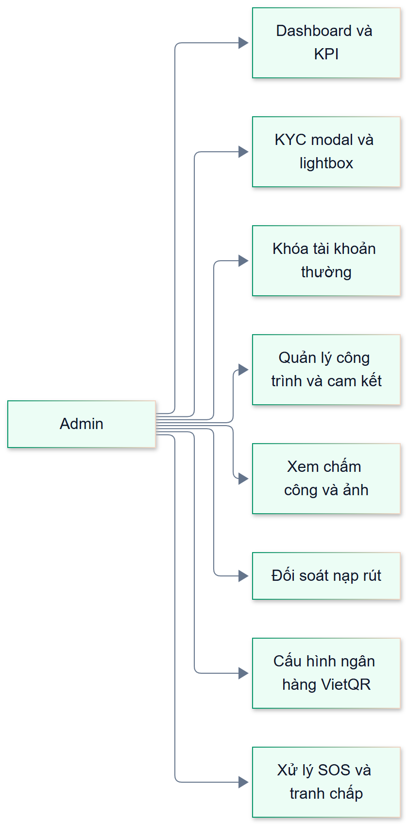
Sơ đồ chức năng của Admin

3.3. Mô hình dữ liệu và ERD
Database có 30 bảng nghiệp vụ. Flyway tạo thêm flyway_schema_history để theo dõi migration, không phải entity nghiệp vụ. Sơ đồ tổng quan giữ toàn bộ bảng và khóa ngoại. Các sơ đồ theo phân hệ trình bày cột khóa/chính yếu để dễ đọc; từ điển ở mục 3.4 liệt kê đầy đủ cột, kiểu và ràng buộc. Ký hiệu FK rỗng thể hiện quan hệ có thể không tồn tại sau xóa theo SET NULL.
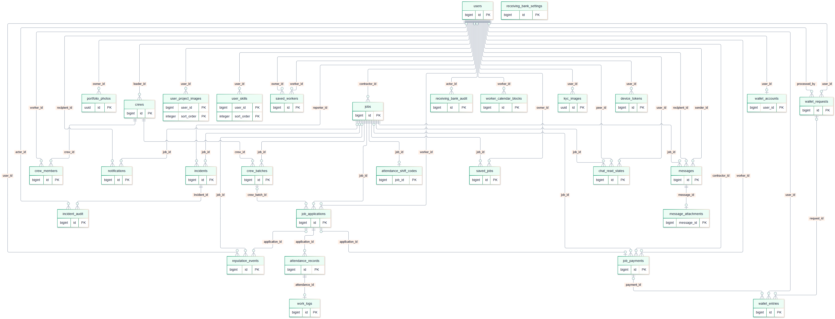
ERD tổng quan 30 bảng. Ảnh PNG gốc trong docs/diagrams/erd.png có thể phóng to khi tra cứu.
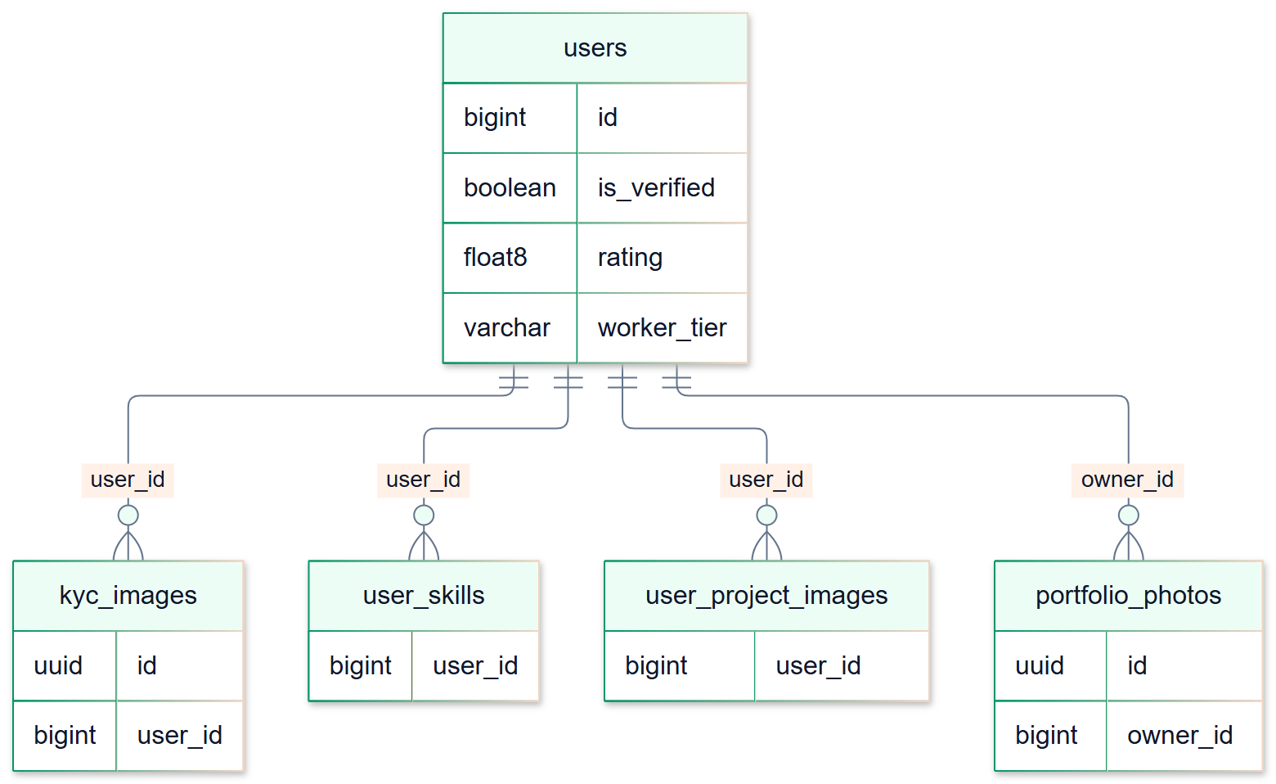
ERD phân hệ ho so
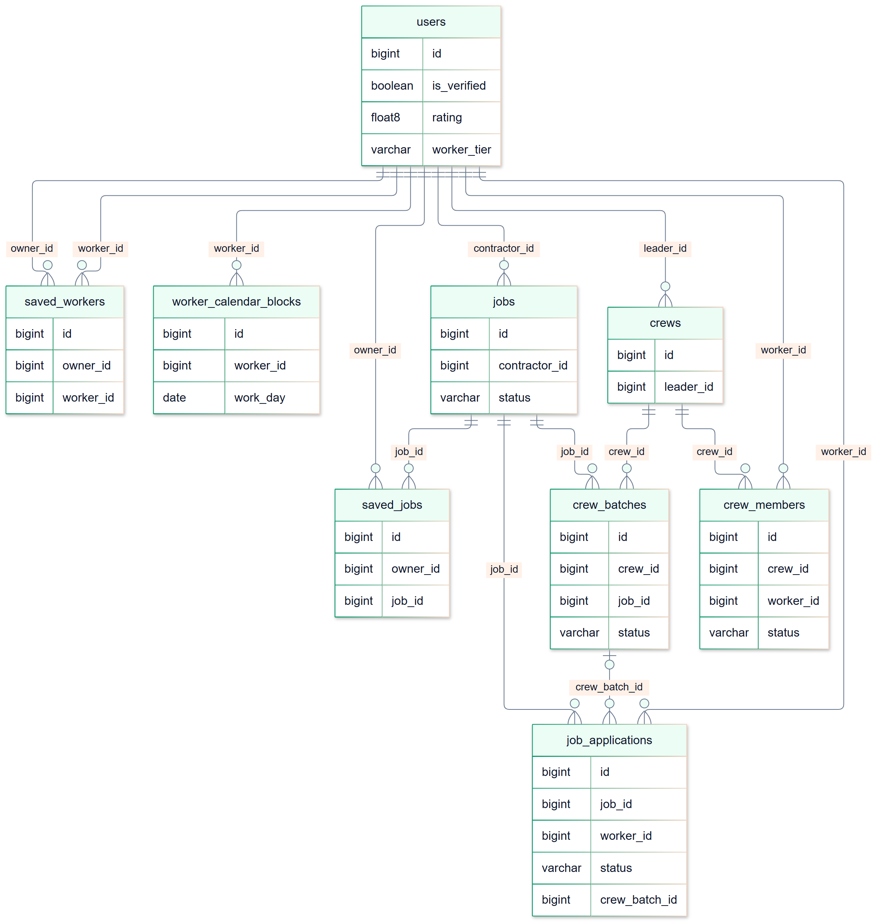
ERD phân hệ tuyen dung
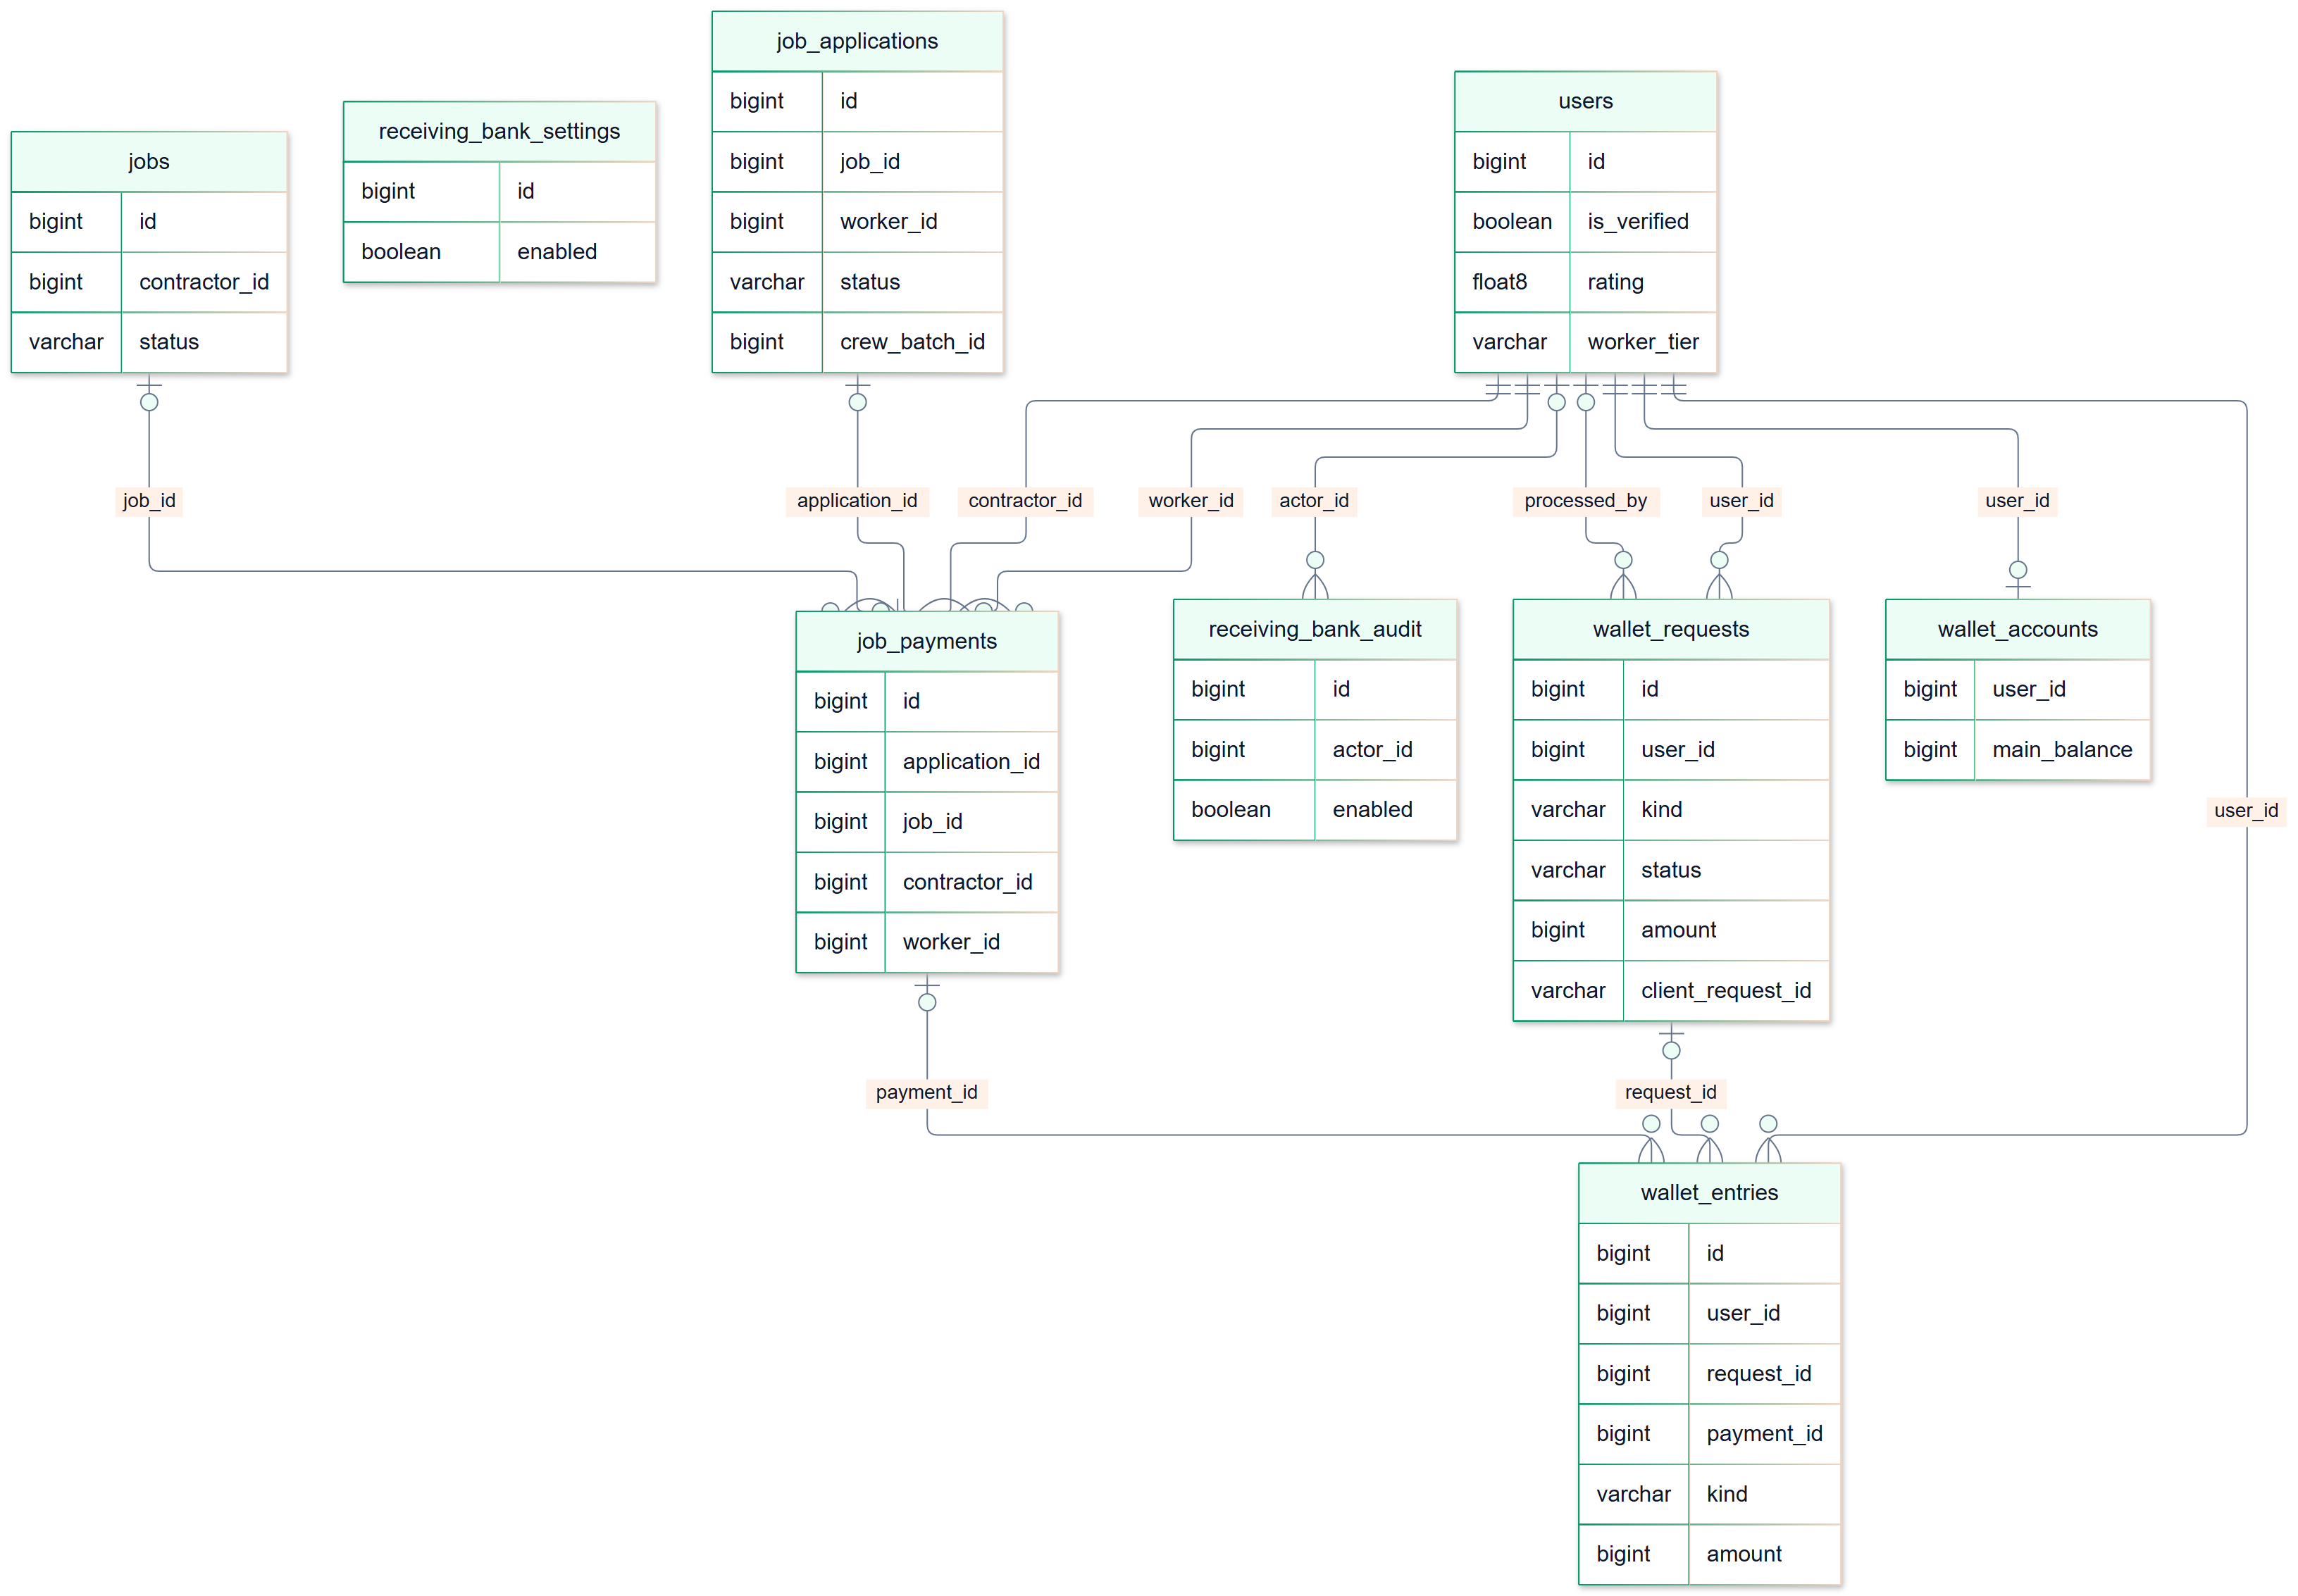
ERD phân hệ tai chinh
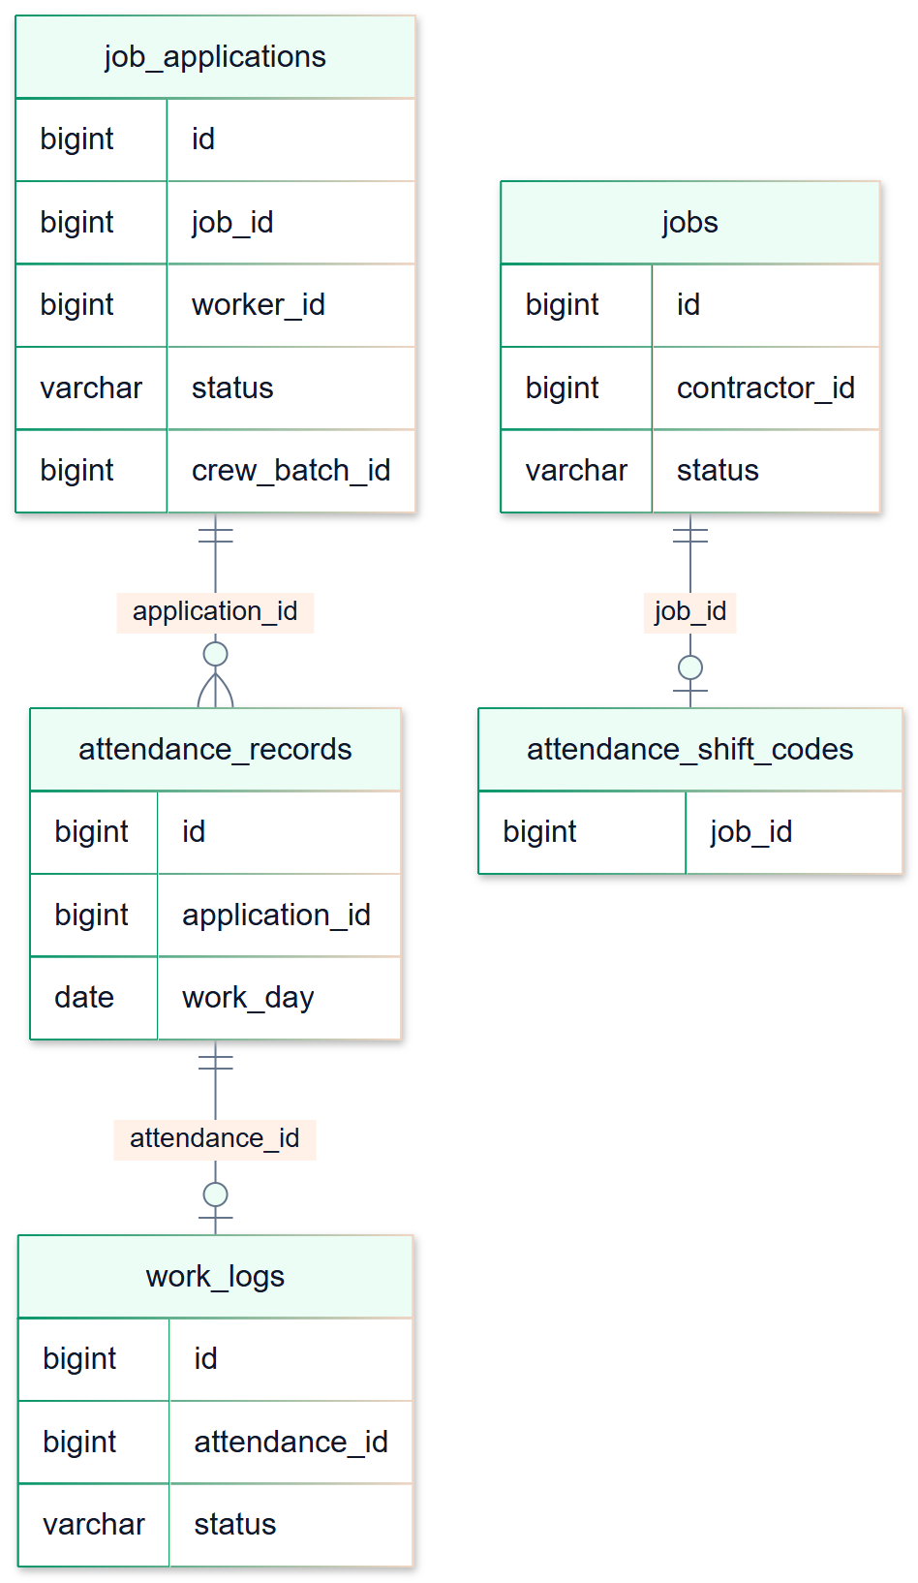
ERD phân hệ van hanh
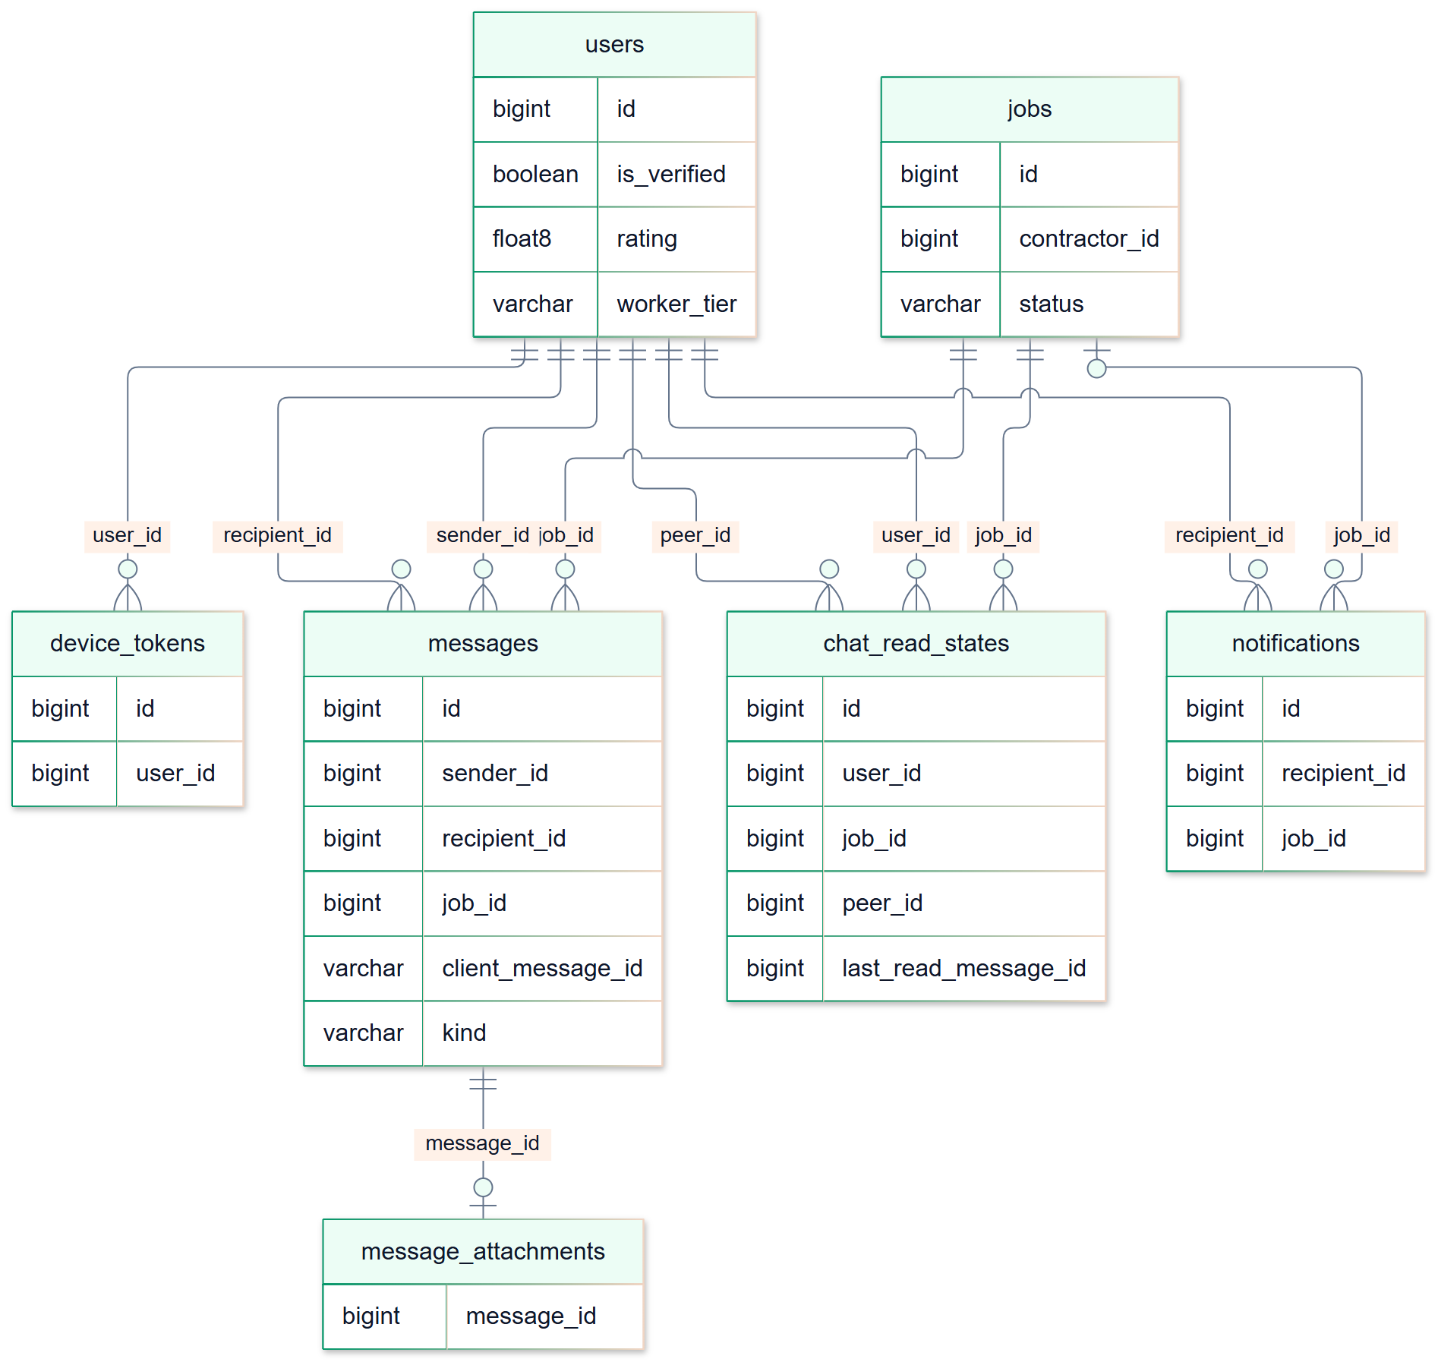
ERD phân hệ thong bao
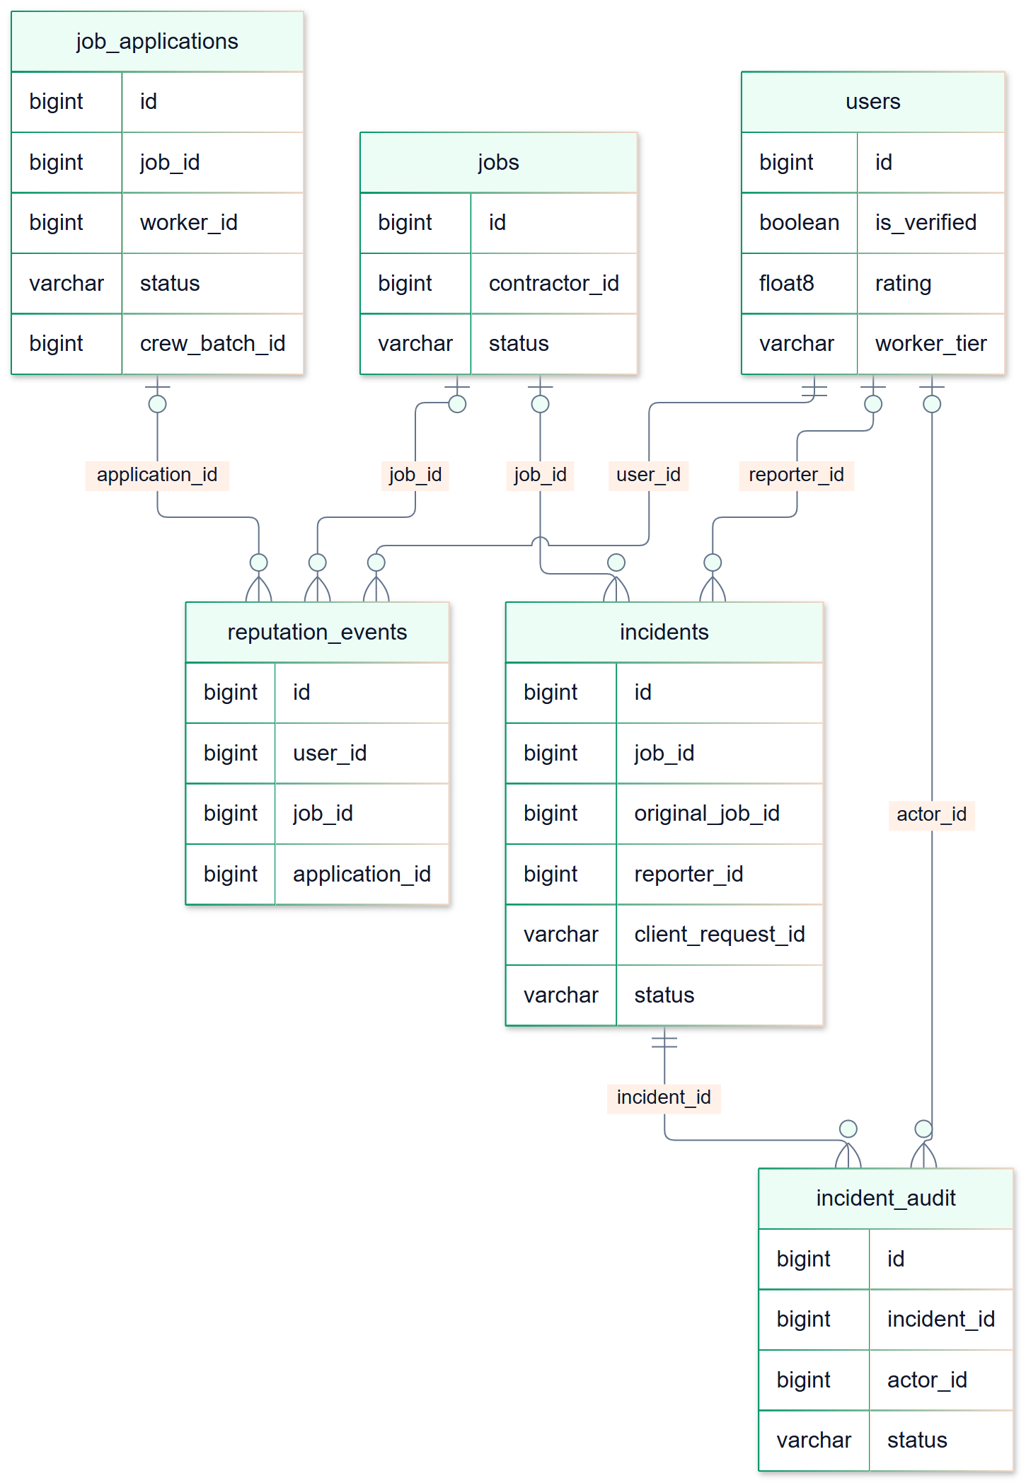
ERD phân hệ uy tin

3.4. Từ điển dữ liệu đầy đủ
Kiểu dữ liệu dưới đây là kiểu PostgreSQL thực tế. PK: khóa chính; FK: khóa ngoại; NULL/NOT NULL: cho phép/bắt buộc có giá trị. Unique, CHECK và hành vi xóa được ghi nguyên văn từ catalog; default được nêu ở cột quy tắc. TIMESTAMP là thời gian không kèm múi giờ, TIMESTAMPTZ là thời điểm có ngữ nghĩa UTC; ngày công/thu nhập luôn được quy đổi bằng Asia/Ho_Chi_Minh ở tầng nghiệp vụ.

3.4.1. Bảng attendance_records
Một ca/ngày theo đơn, check-in/out và chứng cứ GPS/QR.
Cột | Kiểu PostgreSQL | Khóa và quy tắc | Ý nghĩa
id | bigint | NOT NULL; PK; default tự tăng (sequence) | Khóa định danh bản ghi.
application_​id | bigint | NOT NULL; FK; UNIQUE nhóm | Đơn ứng tuyển liên quan.
work_​day | date | NOT NULL; UNIQUE nhóm | Ngày công theo giờ Việt Nam.
checked_​in_​at | timestamptz | NOT NULL | Thời điểm check-in/out được server ghi nhận.
checked_​out_​at | timestamptz | NULL | Thời điểm check-in/out được server ghi nhận.
checkin_​method | varchar(10) | NOT NULL | Chứng cứ lúc vào ca: GPS hoặc QR.
checkout_​method | varchar(10) | NULL | Chứng cứ lúc ra ca: GPS hoặc QR.
checkin_​latitude | double precision | NULL | Chứng cứ lúc vào ca: vĩ độ.
checkin_​longitude | double precision | NULL | Chứng cứ lúc vào ca: kinh độ.
checkin_​accuracy | double precision | NULL | Chứng cứ lúc vào ca: độ chính xác GPS, mét.
checkout_​latitude | double precision | NULL | Chứng cứ lúc ra ca: vĩ độ.
checkout_​longitude | double precision | NULL | Chứng cứ lúc ra ca: kinh độ.
checkout_​accuracy | double precision | NULL | Chứng cứ lúc ra ca: độ chính xác GPS, mét.

Ràng buộc tham chiếu và kiểm tra:
• CHECK (((checked_​out_​at IS NULL) OR (checked_​out_​at >= checked_​in_​at)))
• CHECK (((checkin_​method)::text = ANY ((ARRAY['GPS'::character varying, 'QR'::character varying])::text[])))
• CHECK (((checkout_​method)::text = ANY ((ARRAY['GPS'::character varying, 'QR'::character varying])::text[])))
• FOREIGN KEY (application_​id) REFERENCES job_​applications(id) ON DELETE CASCADE
• UNIQUE (application_​id, work_​day)

3.4.2. Bảng attendance_shift_codes
Hash mã ca làm đang còn hiệu lực cho một công trình.
Cột | Kiểu PostgreSQL | Khóa và quy tắc | Ý nghĩa
job_​id | bigint | NOT NULL; FK; PK | Công trình liên quan.
token_​hash | varchar(64) | NOT NULL | Hash định danh token thiết bị/ca làm.
expires_​at | timestamptz | NOT NULL | Hết hạn QR ca làm.

Ràng buộc tham chiếu và kiểm tra:
• FOREIGN KEY (job_​id) REFERENCES jobs(id) ON DELETE CASCADE

3.4.3. Bảng chat_read_states
Con trỏ tin đã đọc tăng đơn điệu theo người/công trình/đối tác.
Cột | Kiểu PostgreSQL | Khóa và quy tắc | Ý nghĩa
id | bigint | NOT NULL; PK; default tự tăng (sequence) | Khóa định danh bản ghi.
user_​id | bigint | NOT NULL; FK; UNIQUE nhóm | Tài khoản sở hữu hoặc nhận dữ liệu.
job_​id | bigint | NOT NULL; FK; UNIQUE nhóm | Công trình liên quan.
peer_​id | bigint | NOT NULL; FK; UNIQUE nhóm | Đối tác trong cuộc hội thoại.
last_​read_​message_​id | bigint | NOT NULL; default 0 | Con trỏ message đã đọc gần nhất, không giảm.

Ràng buộc tham chiếu và kiểm tra:
• CHECK ((user_​id <> peer_​id))
• CHECK ((last_​read_​message_​id >= 0))
• FOREIGN KEY (job_​id) REFERENCES jobs(id) ON DELETE CASCADE
• FOREIGN KEY (peer_​id) REFERENCES users(id) ON DELETE CASCADE
• FOREIGN KEY (user_​id) REFERENCES users(id) ON DELETE CASCADE
• UNIQUE (user_​id, job_​id, peer_​id)

3.4.4. Bảng crew_batches
Một đợt ứng tuyển nguyên tổ vào công trình.
Cột | Kiểu PostgreSQL | Khóa và quy tắc | Ý nghĩa
id | bigint | NOT NULL; PK; default tự tăng (sequence) | Khóa định danh bản ghi.
crew_​id | bigint | NOT NULL; FK; UNIQUE nhóm | Tổ đội liên quan.
job_​id | bigint | NOT NULL; FK; UNIQUE nhóm | Công trình liên quan.
status | varchar(20) | NOT NULL; default 'PENDING' | Trạng thái nghiệp vụ theo CHECK ở dưới bảng.
created_​at | timestamptz | NOT NULL; default CURRENT_TIMESTAMP | Thời điểm tạo.

Ràng buộc tham chiếu và kiểm tra:
• CHECK (((status)::text = ANY ((ARRAY['PENDING'::character varying, 'ACCEPTED'::character varying, 'REJECTED'::character varying])::text[])))
• FOREIGN KEY (crew_​id) REFERENCES crews(id)
• FOREIGN KEY (job_​id) REFERENCES jobs(id) ON DELETE CASCADE
• UNIQUE (crew_​id, job_​id)

3.4.5. Bảng crew_members
Lời mời và trạng thái xác nhận của các tài khoản thợ thực.
Cột | Kiểu PostgreSQL | Khóa và quy tắc | Ý nghĩa
id | bigint | NOT NULL; PK; default tự tăng (sequence) | Khóa định danh bản ghi.
crew_​id | bigint | NOT NULL; FK; UNIQUE nhóm | Tổ đội liên quan.
worker_​id | bigint | NOT NULL; FK; UNIQUE nhóm | Tài khoản thợ liên quan.
status | varchar(20) | NOT NULL; default 'INVITED' | Trạng thái nghiệp vụ theo CHECK ở dưới bảng.
confirmed_​at | timestamptz | NULL | Thời điểm xác nhận tham gia.

Ràng buộc tham chiếu và kiểm tra:
• CHECK (((status)::text = ANY ((ARRAY['INVITED'::character varying, 'CONFIRMED'::character varying, 'DECLINED'::character varying])::text[])))
• FOREIGN KEY (crew_​id) REFERENCES crews(id) ON DELETE CASCADE
• FOREIGN KEY (worker_​id) REFERENCES users(id) ON DELETE CASCADE
• UNIQUE (crew_​id, worker_​id)

3.4.6. Bảng crews
Tổ đội do một thợ làm tổ trưởng.
Cột | Kiểu PostgreSQL | Khóa và quy tắc | Ý nghĩa
id | bigint | NOT NULL; PK; default tự tăng (sequence) | Khóa định danh bản ghi.
leader_​id | bigint | NOT NULL; FK | Thợ làm tổ trưởng.
name | varchar(100) | NOT NULL | Tên hiển thị.
created_​at | timestamptz | NOT NULL; default CURRENT_TIMESTAMP | Thời điểm tạo.

Ràng buộc tham chiếu và kiểm tra:
• FOREIGN KEY (leader_​id) REFERENCES users(id)

3.4.7. Bảng device_tokens
FCM token thiết bị, hash để định danh và last-seen.
Cột | Kiểu PostgreSQL | Khóa và quy tắc | Ý nghĩa
id | bigint | NOT NULL; PK; default tự tăng (sequence) | Khóa định danh bản ghi.
user_​id | bigint | NOT NULL; FK | Tài khoản sở hữu hoặc nhận dữ liệu.
token_​hash | varchar(64) | NOT NULL; UNIQUE | Hash định danh token thiết bị/ca làm.
token | varchar(4096) | NOT NULL | FCM token, không phải JWT.
last_​seen_​at | timestamptz | NOT NULL; default CURRENT_TIMESTAMP | Thời điểm thiết bị cập nhật token.

Ràng buộc tham chiếu và kiểm tra:
• FOREIGN KEY (user_​id) REFERENCES users(id) ON DELETE CASCADE
• UNIQUE (token_​hash)

3.4.8. Bảng incident_audit
Lịch sử trạng thái xử lý sự cố và ghi chú của Admin.
Cột | Kiểu PostgreSQL | Khóa và quy tắc | Ý nghĩa
id | bigint | NOT NULL; PK; default tự tăng (sequence) | Khóa định danh bản ghi.
incident_​id | bigint | NOT NULL; FK | Báo cáo sự cố liên quan.
actor_​id | bigint | NULL; FK | Người thao tác.
status | varchar(30) | NOT NULL | Trạng thái nghiệp vụ theo CHECK ở dưới bảng.
note | varchar(1000) | NOT NULL | Ghi chú nghiệp vụ.
created_​at | timestamptz | NOT NULL | Thời điểm tạo.

Ràng buộc tham chiếu và kiểm tra:
• FOREIGN KEY (actor_​id) REFERENCES users(id) ON DELETE SET NULL
• FOREIGN KEY (incident_​id) REFERENCES incidents(id) ON DELETE CASCADE

3.4.9. Bảng incidents
Báo cáo riêng tư với snapshot công trình/người báo và độ ưu tiên.
Cột | Kiểu PostgreSQL | Khóa và quy tắc | Ý nghĩa
id | bigint | NOT NULL; PK; default tự tăng (sequence) | Khóa định danh bản ghi.
job_​id | bigint | NULL; FK | Công trình liên quan.
original_​job_​id | bigint | NOT NULL | ID gốc được giữ ngay cả khi công trình bị xóa.
job_​title | varchar(200) | NOT NULL | Snapshot tên công trình.
job_​address | varchar(255) | NOT NULL | Snapshot địa chỉ.
job_​latitude | double precision | NOT NULL | Snapshot vĩ độ công trình.
job_​longitude | double precision | NOT NULL | Snapshot kinh độ công trình.
reporter_​id | bigint | NULL; FK; UNIQUE nhóm | Tài khoản người báo, có thể SET NULL khi xóa.
reporter_​name | varchar(100) | NOT NULL | Snapshot tên người báo.
reporter_​phone | varchar(15) | NOT NULL | Snapshot số liên lạc người báo.
client_​request_​id | varchar(80) | NOT NULL; UNIQUE nhóm | Khóa idempotency từ client.
type | varchar(30) | NOT NULL | Loại sự kiện hoặc báo cáo.
status | varchar(30) | NOT NULL; default 'NEW' | Trạng thái nghiệp vụ theo CHECK ở dưới bảng.
description | varchar(2000) | NOT NULL | Nội dung mô tả.
reported_​latitude | double precision | NULL | Vĩ độ do người báo tự nguyện gửi.
reported_​longitude | double precision | NULL | Kinh độ do người báo tự nguyện gửi.
admin_​note | varchar(1000) | NOT NULL; default '' | Phản hồi/kết quả xử lý từ Admin.
created_​at | timestamptz | NOT NULL | Thời điểm tạo.
updated_​at | timestamptz | NULL | Thời điểm cập nhật.
version | bigint | NOT NULL; default 0 | Phiên bản optimistic locking.

Ràng buộc tham chiếu và kiểm tra:
• CHECK ((((reported_​latitude IS NULL) AND (reported_​longitude IS NULL)) OR ((reported_​latitude IS NOT NULL) AND (reported_​longitude IS NOT NULL) AND ((reported_​latitude >= ('-90'::integer)::double precision) AND (reported_​latitude <= (90)::double precision)) AND ((reported_​longitude >= ('-180'::integer)::double precision) AND (reported_​longitude <= (180)::double precision)))))
• CHECK (((status)::text = ANY ((ARRAY['NEW'::character varying, 'IN_​REVIEW'::character varying, 'RESOLVED'::character varying])::text[])))
• CHECK (((type)::text = ANY ((ARRAY['SOS'::character varying, 'SAFETY'::character varying, 'PAYMENT_​DISPUTE'::character varying, 'OTHER'::character varying])::text[])))
• FOREIGN KEY (job_​id) REFERENCES jobs(id) ON DELETE SET NULL
• FOREIGN KEY (reporter_​id) REFERENCES users(id) ON DELETE SET NULL
• UNIQUE (reporter_​id, client_​request_​id)

3.4.10. Bảng job_applications
Đơn ứng tuyển cá nhân, thương lượng, đồng thuận, cam kết chốt, sao và hủy việc.
Cột | Kiểu PostgreSQL | Khóa và quy tắc | Ý nghĩa
id | bigint | NOT NULL; PK; default tự tăng (sequence) | Khóa định danh bản ghi.
job_​id | bigint | NOT NULL; FK; UNIQUE nhóm | Công trình liên quan.
worker_​id | bigint | NOT NULL; FK; UNIQUE nhóm | Tài khoản thợ liên quan.
status | varchar(30) | NOT NULL; default 'PENDING' | Trạng thái nghiệp vụ theo CHECK ở dưới bảng.
cancellation_​reason | varchar(500) | NULL | Lý do hủy việc.
cancelled_​at | timestamptz | NULL | Thời điểm hủy.
cancellation_​penalty | integer | NOT NULL; default 0 | Điểm phạt khi hủy.
worker_​rating | integer | NULL | Điểm sao 1–5, chỉ đơn ACCEPTED; chốt khi COMPLETED.
reviewed_​at | timestamptz | NULL | Thời điểm đánh giá hoặc nghiệm thu.
applied_​at | timestamp | NOT NULL; default CURRENT_TIMESTAMP | Thời điểm ứng tuyển.
proposed_​daily_​rate | bigint | NULL | Lương thợ đề xuất, VND/ngày.
wage_​note | varchar(500) | NULL | Ghi chú thương lượng.
agreed_​daily_​rate | bigint | NULL | Lương được hai bên chốt.
consent_​version | integer | NULL | Phiên bản điều khoản thợ đã đồng ý.
accepted_​terms_​at | timestamptz | NULL | Thời điểm thợ xác nhận.
contract_​snapshot | text | NULL | Văn bản cam kết bất biến sau duyệt.
contract_​hash | varchar(64) | NULL | SHA256 của snapshot cam kết.
contractor_​confirmed_​at | timestamptz | NULL | Thời điểm chủ thầu xác nhận.
crew_​batch_​id | bigint | NULL; FK | Đợt ứng tuyển tổ đội, nếu có.

Ràng buộc tham chiếu và kiểm tra:
• CHECK ((((proposed_​daily_​rate IS NULL) OR ((proposed_​daily_​rate >= 1) AND (proposed_​daily_​rate <= 1000000000))) AND ((agreed_​daily_​rate IS NULL) OR ((agreed_​daily_​rate >= 1) AND (agreed_​daily_​rate <= 1000000000)))))
• CHECK (((worker_​rating IS NULL) OR (((worker_​rating >= 1) AND (worker_​rating <= 5)) AND ((status)::text = 'ACCEPTED'::text))))
• CHECK (((status)::text = ANY ((ARRAY['PENDING'::character varying, 'ACCEPTED'::character varying, 'REJECTED'::character varying, 'CANCELLED'::character varying])::text[])))
• FOREIGN KEY (crew_​batch_​id) REFERENCES crew_​batches(id) ON DELETE SET NULL
• FOREIGN KEY (job_​id) REFERENCES jobs(id) ON DELETE CASCADE
• FOREIGN KEY (worker_​id) REFERENCES users(id)
• UNIQUE (job_​id, worker_​id)

3.4.11. Bảng job_payments
Thanh toán công trình một lần cho mỗi đơn, công/tip/thưởng đã chốt.
Cột | Kiểu PostgreSQL | Khóa và quy tắc | Ý nghĩa
id | bigint | NOT NULL; PK; default tự tăng (sequence) | Khóa định danh bản ghi.
application_​id | bigint | NULL; FK; UNIQUE | Đơn ứng tuyển liên quan.
job_​id | bigint | NULL; FK | Công trình liên quan.
contractor_​id | bigint | NOT NULL; FK | Chủ thầu liên quan.
worker_​id | bigint | NOT NULL; FK | Tài khoản thợ liên quan.
job_​title | varchar(200) | NOT NULL | Snapshot tên công trình.
work_​days | integer | NOT NULL | Ngày công được thanh toán.
daily_​rate | bigint | NOT NULL | Lương ngày công đã chốt.
base | bigint | NOT NULL | Tiền công bằng ngày công nhân đơn giá.
tip | bigint | NOT NULL | Tiền tip đã xác nhận.
bonus | bigint | NOT NULL | Thưởng đã xác nhận.
total | bigint | NOT NULL | Tổng công, tip và thưởng.
created_​at | timestamptz | NOT NULL; default CURRENT_TIMESTAMP | Thời điểm tạo.

Ràng buộc tham chiếu và kiểm tra:
• CHECK (((work_​days >= 1) AND (work_​days <= 366)))
• CHECK ((bonus >= 0))
• CHECK (((base = (work_​days * daily_​rate)) AND (total = ((base + tip) + bonus))))
• CHECK ((daily_​rate > 0))
• CHECK ((tip >= 0))
• FOREIGN KEY (application_​id) REFERENCES job_​applications(id) ON DELETE SET NULL
• FOREIGN KEY (contractor_​id) REFERENCES users(id) ON DELETE CASCADE
• FOREIGN KEY (job_​id) REFERENCES jobs(id) ON DELETE SET NULL
• FOREIGN KEY (worker_​id) REFERENCES users(id) ON DELETE CASCADE
• UNIQUE (application_​id)

3.4.12. Bảng jobs
Công trình, chủ thầu, mức lương, tọa độ, lịch và yêu cầu chấm công.
Cột | Kiểu PostgreSQL | Khóa và quy tắc | Ý nghĩa
id | bigint | NOT NULL; PK; default tự tăng (sequence) | Khóa định danh bản ghi.
contractor_​id | bigint | NOT NULL; FK | Chủ thầu liên quan.
title | varchar(200) | NOT NULL | Tiêu đề hiển thị.
description | text | NULL | Nội dung mô tả.
job_​type | varchar(50) | NOT NULL | Thợ chính hoặc Phụ hồ.
salary_​per_​day | double precision | NOT NULL | Lương tuyển dụng gốc, VND/ngày.
address | varchar(255) | NOT NULL | Địa chỉ công trình.
latitude | double precision | NOT NULL | Vĩ độ theo WGS84.
longitude | double precision | NOT NULL | Kinh độ theo WGS84.
required_​workers | integer | NOT NULL | Số thợ cần tuyển.
status | varchar(30) | NOT NULL; default 'OPEN' | Trạng thái nghiệp vụ theo CHECK ở dưới bảng.
created_​at | timestamp | NOT NULL; default CURRENT_TIMESTAMP | Thời điểm tạo.
starts_​on | date | NULL | Ngày bắt đầu lịch công trình.
ends_​on | date | NULL | Ngày kết thúc, bao gồm ngày này.
terms_​version | integer | NOT NULL; default 1 | Phiên bản điều khoản công trình.
attendance_​required | boolean | NOT NULL; default false | Yêu cầu ngày công phải qua chấm công/nghiệm thu trước khi trả.

Ràng buộc tham chiếu và kiểm tra:
• CHECK ((((starts_​on IS NULL) AND (ends_​on IS NULL)) OR ((starts_​on IS NOT NULL) AND (ends_​on IS NOT NULL) AND (ends_​on >= starts_​on) AND ((ends_​on - starts_​on) <= 365))))
• CHECK (((job_​type)::text = ANY ((ARRAY['Thợ chính'::character varying, 'Phụ hồ'::character varying])::text[])))
• CHECK (((latitude >= ('-90'::integer)::double precision) AND (latitude <= (90)::double precision)))
• CHECK (((longitude >= ('-180'::integer)::double precision) AND (longitude <= (180)::double precision)))
• CHECK ((required_​workers > 0))
• CHECK ((salary_​per_​day > (0)::double precision))
• CHECK (((status)::text = ANY ((ARRAY['OPEN'::character varying, 'IN_​PROGRESS'::character varying, 'COMPLETED'::character varying, 'CANCELLED'::character varying])::text[])))
• FOREIGN KEY (contractor_​id) REFERENCES users(id)

3.4.13. Bảng kyc_images
Ảnh CCCD riêng tư đã được chuẩn hóa, truy cập có kiểm tra quyền.
Cột | Kiểu PostgreSQL | Khóa và quy tắc | Ý nghĩa
id | uuid | NOT NULL; PK | Khóa định danh bản ghi.
user_​id | bigint | NOT NULL; FK | Tài khoản sở hữu hoặc nhận dữ liệu.
content | bytea | NOT NULL | Nội dung tin nhắn hoặc byte ảnh tùy bảng.

Ràng buộc tham chiếu và kiểm tra:
• FOREIGN KEY (user_​id) REFERENCES users(id) ON DELETE CASCADE

3.4.14. Bảng message_attachments
Nội dung ảnh tin nhắn, cùng giao dịch với message và xóa cascade.
Cột | Kiểu PostgreSQL | Khóa và quy tắc | Ý nghĩa
message_​id | bigint | NOT NULL; FK; PK | Tin nhắn sở hữu ảnh.
content | bytea | NOT NULL | Nội dung tin nhắn hoặc byte ảnh tùy bảng.

Ràng buộc tham chiếu và kiểm tra:
• CHECK ((octet_​length(content) <= 2097152))
• FOREIGN KEY (message_​id) REFERENCES messages(id) ON DELETE CASCADE

3.4.15. Bảng messages
Tin chữ/ảnh/GPS giữa hai người gắn với công trình.
Cột | Kiểu PostgreSQL | Khóa và quy tắc | Ý nghĩa
id | bigint | NOT NULL; PK; default tự tăng (sequence) | Khóa định danh bản ghi.
sender_​id | bigint | NOT NULL; FK; UNIQUE nhóm | Người gửi.
recipient_​id | bigint | NOT NULL; FK | Người nhận.
job_​id | bigint | NOT NULL; FK | Công trình liên quan.
content | varchar(2000) | NOT NULL | Nội dung tin nhắn hoặc byte ảnh tùy bảng.
client_​message_​id | varchar(64) | NOT NULL; UNIQUE nhóm | Khóa idempotency tin nhắn theo người gửi.
created_​at | timestamptz | NOT NULL; default CURRENT_TIMESTAMP | Thời điểm tạo.
kind | varchar(16) | NOT NULL; default 'TEXT' | Loại giao dịch hoặc loại tin nhắn tùy bảng.
latitude | double precision | NULL | Vĩ độ theo WGS84.
longitude | double precision | NULL | Kinh độ theo WGS84.
image_​hash | varchar(64) | NULL | SHA256 ảnh tin nhắn chuẩn hóa.

Ràng buộc tham chiếu và kiểm tra:
• CHECK (((((kind)::text = 'TEXT'::text) AND (latitude IS NULL) AND (longitude IS NULL) AND (image_​hash IS NULL)) OR (((kind)::text = 'IMAGE'::text) AND (latitude IS NULL) AND (longitude IS NULL) AND (image_​hash IS NOT NULL) AND (length((image_​hash)::text) = 64)) OR (((kind)::text = 'LOCATION'::text) AND (latitude IS NOT NULL) AND (longitude IS NOT NULL) AND ((latitude >= ('-90'::integer)::double precision) AND (latitude <= (90)::double precision)) AND ((longitude >= ('-180'::integer)::double precision) AND (longitude <= (180)::double precision)) AND (image_​hash IS NULL))))
• CHECK ((sender_​id <> recipient_​id))
• CHECK ((length(TRIM(BOTH FROM content)) > 0))
• FOREIGN KEY (job_​id) REFERENCES jobs(id) ON DELETE CASCADE
• FOREIGN KEY (recipient_​id) REFERENCES users(id)
• FOREIGN KEY (sender_​id) REFERENCES users(id)
• UNIQUE (sender_​id, client_​message_​id)

3.4.16. Bảng notifications
Lịch sử thông báo và outbox thử gửi FCM.
Cột | Kiểu PostgreSQL | Khóa và quy tắc | Ý nghĩa
id | bigint | NOT NULL; PK; default tự tăng (sequence) | Khóa định danh bản ghi.
recipient_​id | bigint | NOT NULL; FK | Người nhận.
job_​id | bigint | NULL; FK | Công trình liên quan.
event_​key | varchar(200) | NOT NULL; UNIQUE | Khóa sự kiện duy nhất chống thông báo lặp.
type | varchar(40) | NOT NULL | Loại sự kiện hoặc báo cáo.
title | varchar(120) | NOT NULL | Tiêu đề hiển thị.
body | varchar(500) | NOT NULL | Thuộc tính body của notifications.
created_​at | timestamptz | NOT NULL; default CURRENT_TIMESTAMP | Thời điểm tạo.
read_​at | timestamptz | NULL | Thời điểm thông báo được đọc.
push_​status | varchar(20) | NOT NULL; default 'DISABLED' | Trạng thái outbox FCM.
push_​attempts | integer | NOT NULL; default 0 | Số lần thử gửi push.
next_​attempt_​at | timestamptz | NOT NULL; default CURRENT_TIMESTAMP | Thời điểm đủ điều kiện thử lại.

Ràng buộc tham chiếu và kiểm tra:
• FOREIGN KEY (job_​id) REFERENCES jobs(id) ON DELETE SET NULL
• FOREIGN KEY (recipient_​id) REFERENCES users(id) ON DELETE CASCADE
• UNIQUE (event_​key)

3.4.17. Bảng portfolio_photos
Ảnh tay nghề upload riêng tư, tối đa 12 ảnh mỗi chủ hồ sơ.
Cột | Kiểu PostgreSQL | Khóa và quy tắc | Ý nghĩa
id | uuid | NOT NULL; PK | Khóa định danh bản ghi.
owner_​id | bigint | NOT NULL; FK | Chủ sở hữu dữ liệu.
caption | varchar(160) | NOT NULL; default '' | Chú thích ảnh.
content | bytea | NOT NULL | Nội dung tin nhắn hoặc byte ảnh tùy bảng.
created_​at | timestamptz | NOT NULL; default CURRENT_TIMESTAMP | Thời điểm tạo.

Ràng buộc tham chiếu và kiểm tra:
• CHECK ((octet_​length(content) <= 2097152))
• FOREIGN KEY (owner_​id) REFERENCES users(id) ON DELETE CASCADE

3.4.18. Bảng receiving_bank_audit
Lịch sử cấu hình nhận tiền và người thực hiện.
Cột | Kiểu PostgreSQL | Khóa và quy tắc | Ý nghĩa
id | bigint | NOT NULL; PK; default tự tăng (sequence) | Khóa định danh bản ghi.
actor_​id | bigint | NULL; FK | Người thao tác.
enabled | boolean | NOT NULL | Bật/tắt tạo yêu cầu QR mới.
bank_​bin | varchar(6) | NULL | BIN ngân hàng nhận tiền.
bank_​name | varchar(100) | NULL | Tên ngân hàng tại thời điểm lưu.
account_​no | varchar(19) | NULL | Số tài khoản nhận tiền.
account_​name | varchar(100) | NULL | Tên chủ tài khoản.
revision | bigint | NOT NULL | Phiên bản cấu hình được audit.
changed_​at | timestamptz | NOT NULL | Thời điểm thay cấu hình.

Ràng buộc tham chiếu và kiểm tra:
• FOREIGN KEY (actor_​id) REFERENCES users(id) ON DELETE SET NULL

3.4.19. Bảng receiving_bank_settings
Cấu hình ngân hàng nhận tiền duy nhất, mặc định không bật QR.
Cột | Kiểu PostgreSQL | Khóa và quy tắc | Ý nghĩa
id | bigint | NOT NULL; PK | Khóa định danh bản ghi.
enabled | boolean | NOT NULL; default false | Bật/tắt tạo yêu cầu QR mới.
bank_​bin | varchar(6) | NULL | BIN ngân hàng nhận tiền.
bank_​name | varchar(100) | NULL | Tên ngân hàng tại thời điểm lưu.
account_​no | varchar(19) | NULL | Số tài khoản nhận tiền.
account_​name | varchar(100) | NULL | Tên chủ tài khoản.
version | bigint | NOT NULL; default 0 | Phiên bản optimistic locking.

Ràng buộc tham chiếu và kiểm tra:
• CHECK (((NOT enabled) OR ((bank_​bin IS NOT NULL) AND (bank_​name IS NOT NULL) AND (account_​no IS NOT NULL) AND (account_​name IS NOT NULL))))
• CHECK ((id = 1))

3.4.20. Bảng reputation_events
Sự kiện hoàn thành/hủy việc và điểm uy tín sau thay đổi.
Cột | Kiểu PostgreSQL | Khóa và quy tắc | Ý nghĩa
id | bigint | NOT NULL; PK; default tự tăng (sequence) | Khóa định danh bản ghi.
user_​id | bigint | NOT NULL; FK | Tài khoản sở hữu hoặc nhận dữ liệu.
job_​id | bigint | NULL; FK | Công trình liên quan.
application_​id | bigint | NULL; FK; UNIQUE nhóm | Đơn ứng tuyển liên quan.
job_​title | varchar(200) | NOT NULL | Snapshot tên công trình.
type | varchar(30) | NOT NULL; UNIQUE nhóm | Loại sự kiện hoặc báo cáo.
delta | integer | NOT NULL | Thay đổi điểm uy tín.
score_​after | integer | NOT NULL | Điểm uy tín sau sự kiện.
created_​at | timestamptz | NOT NULL; default CURRENT_TIMESTAMP | Thời điểm tạo.

Ràng buộc tham chiếu và kiểm tra:
• FOREIGN KEY (application_​id) REFERENCES job_​applications(id) ON DELETE SET NULL
• FOREIGN KEY (job_​id) REFERENCES jobs(id) ON DELETE SET NULL
• FOREIGN KEY (user_​id) REFERENCES users(id) ON DELETE CASCADE
• UNIQUE (application_​id, type)

3.4.21. Bảng saved_jobs
Công trình yêu thích riêng của thợ.
Cột | Kiểu PostgreSQL | Khóa và quy tắc | Ý nghĩa
id | bigint | NOT NULL; PK; default tự tăng (sequence) | Khóa định danh bản ghi.
owner_​id | bigint | NOT NULL; FK; UNIQUE nhóm | Chủ sở hữu dữ liệu.
job_​id | bigint | NOT NULL; FK; UNIQUE nhóm | Công trình liên quan.
created_​at | timestamptz | NOT NULL; default CURRENT_TIMESTAMP | Thời điểm tạo.

Ràng buộc tham chiếu và kiểm tra:
• FOREIGN KEY (job_​id) REFERENCES jobs(id) ON DELETE CASCADE
• FOREIGN KEY (owner_​id) REFERENCES users(id) ON DELETE CASCADE
• UNIQUE (owner_​id, job_​id)

3.4.22. Bảng saved_workers
Thợ quen riêng của chủ thầu.
Cột | Kiểu PostgreSQL | Khóa và quy tắc | Ý nghĩa
id | bigint | NOT NULL; PK; default tự tăng (sequence) | Khóa định danh bản ghi.
owner_​id | bigint | NOT NULL; FK; UNIQUE nhóm | Chủ sở hữu dữ liệu.
worker_​id | bigint | NOT NULL; FK; UNIQUE nhóm | Tài khoản thợ liên quan.
created_​at | timestamptz | NOT NULL; default CURRENT_TIMESTAMP | Thời điểm tạo.

Ràng buộc tham chiếu và kiểm tra:
• CHECK ((owner_​id <> worker_​id))
• FOREIGN KEY (owner_​id) REFERENCES users(id) ON DELETE CASCADE
• FOREIGN KEY (worker_​id) REFERENCES users(id) ON DELETE CASCADE
• UNIQUE (owner_​id, worker_​id)

3.4.23. Bảng user_project_images
URL ảnh dự án legacy có thứ tự, giữ tương thích dữ liệu cũ.
Cột | Kiểu PostgreSQL | Khóa và quy tắc | Ý nghĩa
user_​id | bigint | NOT NULL; FK; PK nhóm | Tài khoản sở hữu hoặc nhận dữ liệu.
sort_​order | integer | NOT NULL; PK nhóm | Thứ tự trong collection.
image_​url | varchar(500) | NOT NULL | URL ảnh dự án legacy.

Ràng buộc tham chiếu và kiểm tra:
• FOREIGN KEY (user_​id) REFERENCES users(id) ON DELETE CASCADE

3.4.24. Bảng user_skills
Danh sách kỹ năng có thứ tự của tài khoản.
Cột | Kiểu PostgreSQL | Khóa và quy tắc | Ý nghĩa
user_​id | bigint | NOT NULL; FK; PK nhóm | Tài khoản sở hữu hoặc nhận dữ liệu.
sort_​order | integer | NOT NULL; PK nhóm | Thứ tự trong collection.
skill | varchar(50) | NOT NULL | Tên kỹ năng.

Ràng buộc tham chiếu và kiểm tra:
• FOREIGN KEY (user_​id) REFERENCES users(id) ON DELETE CASCADE

3.4.25. Bảng users
Tài khoản, vai trò, trạng thái, hồ sơ, KYC và thông số uy tín.
Cột | Kiểu PostgreSQL | Khóa và quy tắc | Ý nghĩa
id | bigint | NOT NULL; PK; default tự tăng (sequence) | Khóa định danh bản ghi.
is_​available | boolean | NOT NULL; default true | Cờ thợ sẵn sàng nhận việc.
phone_​number | varchar(15) | NOT NULL; UNIQUE | Số điện thoại dùng đăng nhập, duy nhất.
password | varchar(255) | NOT NULL | Mật khẩu băm BCrypt, không trả cho client.
full_​name | varchar(100) | NOT NULL | Họ tên hiển thị.
date_​of_​birth | date | NULL | Ngày sinh.
experience_​years | integer | NOT NULL; default 0 | Số năm kinh nghiệm.
experience_​summary | varchar(2000) | NULL | Mô tả kinh nghiệm.
role | varchar(30) | NOT NULL | ROLE_WORKER, ROLE_CONTRACTOR hoặc ROLE_ADMIN.
is_​verified | boolean | NOT NULL; default false | KYC được Admin duyệt, yêu cầu đủ hai ảnh.
cccd_​image | varchar(500) | NULL | Liên kết ảnh CCCD legacy.
cccd_​front_​image | varchar(500) | NULL | Tham chiếu ảnh CCCD mặt trước.
cccd_​back_​image | varchar(500) | NULL | Tham chiếu ảnh CCCD mặt sau.
rating | double precision | NOT NULL; default 5.0 | Trung bình sao từ công trình COMPLETED; mặc định 5.0 nếu chưa có sao.
reputation_​score | integer | NOT NULL; default 100 | Điểm uy tín từ 0 đến 100.
completed_​jobs | integer | NOT NULL; default 0 | Số công trình hoàn thành được ghi nhận.
cancelled_​jobs | integer | NOT NULL; default 0 | Số lần hủy việc đã nhận.
worker_​tier | varchar(12) | NOT NULL; default 'SILVER' | Bậc SILVER, GOLD hoặc DIAMOND.
is_​active | boolean | NOT NULL; default true | Cờ hoạt động; false chặn cả JWT cũ.
created_​at | timestamp | NOT NULL; default CURRENT_TIMESTAMP | Thời điểm tạo.

Ràng buộc tham chiếu và kiểm tra:
• CHECK (((NOT is_​verified) OR ((((COALESCE(cccd_​front_​image, ''::character varying))::text ~~ 'https:/​/​_​%'::text) OR ((COALESCE(cccd_​front_​image, ''::character varying))::text ~~ '/​admin/​kyc/​images/​%'::text)) AND (((COALESCE(cccd_​back_​image, ''::character varying))::text ~~ 'https:/​/​_​%'::text) OR ((COALESCE(cccd_​back_​image, ''::character varying))::text ~~ '/​admin/​kyc/​images/​%'::text)))))
• CHECK (((rating >= (0)::double precision) AND (rating <= (5)::double precision)))
• CHECK (((reputation_​score >= 0) AND (reputation_​score <= 100)))
• CHECK (((role)::text = ANY ((ARRAY['ROLE_​WORKER'::character varying, 'ROLE_​CONTRACTOR'::character varying, 'ROLE_​ADMIN'::character varying])::text[])))
• UNIQUE (phone_​number)

3.4.26. Bảng wallet_accounts
Số dư chính, ký quỹ và tiền giữ chỗ rút của từng tài khoản.
Cột | Kiểu PostgreSQL | Khóa và quy tắc | Ý nghĩa
user_​id | bigint | NOT NULL; FK; PK | Tài khoản sở hữu hoặc nhận dữ liệu.
main_​balance | bigint | NOT NULL; default 0 | Số dư khả dụng.
escrow_​balance | bigint | NOT NULL; default 0 | Tiền ký quỹ.
held_​balance | bigint | NOT NULL; default 0 | Tiền đang giữ chỗ rút.

Ràng buộc tham chiếu và kiểm tra:
• CHECK (((main_​balance >= 0) AND (escrow_​balance >= 0) AND (held_​balance >= 0) AND (((main_​balance + escrow_​balance) + held_​balance) <= '1000000000000'::bigint)))
• FOREIGN KEY (user_​id) REFERENCES users(id) ON DELETE CASCADE

3.4.27. Bảng wallet_entries
Sổ giao dịch với delta từng ngăn tiền, số dư sau và khóa tham chiếu chống lặp.
Cột | Kiểu PostgreSQL | Khóa và quy tắc | Ý nghĩa
id | bigint | NOT NULL; PK; default tự tăng (sequence) | Khóa định danh bản ghi.
user_​id | bigint | NOT NULL; FK | Tài khoản sở hữu hoặc nhận dữ liệu.
request_​id | bigint | NULL; FK | Yêu cầu nạp/rút liên quan.
payment_​id | bigint | NULL; FK | Thanh toán công trình liên quan.
kind | varchar(30) | NOT NULL | Loại giao dịch hoặc loại tin nhắn tùy bảng.
amount | bigint | NOT NULL | Số tiền nguyên VND.
main_​delta | bigint | NOT NULL | Mức thay đổi của ngăn tiền main, có dấu.
escrow_​delta | bigint | NOT NULL | Mức thay đổi của ngăn tiền escrow, có dấu.
held_​delta | bigint | NOT NULL | Mức thay đổi của ngăn tiền held, có dấu.
main_​after | bigint | NOT NULL | Số dư ngăn main sau giao dịch.
escrow_​after | bigint | NOT NULL | Số dư ngăn escrow sau giao dịch.
held_​after | bigint | NOT NULL | Số dư ngăn held sau giao dịch.
reference | varchar(150) | NOT NULL; UNIQUE | Khóa tham chiếu chống ghi sổ trùng.
description | varchar(250) | NOT NULL | Nội dung mô tả.
created_​at | timestamptz | NOT NULL; default CURRENT_TIMESTAMP | Thời điểm tạo.

Ràng buộc tham chiếu và kiểm tra:
• CHECK ((amount > 0))
• CHECK ((escrow_​after >= 0))
• CHECK ((held_​after >= 0))
• CHECK ((main_​after >= 0))
• FOREIGN KEY (payment_​id) REFERENCES job_​payments(id) ON DELETE SET NULL
• FOREIGN KEY (request_​id) REFERENCES wallet_​requests(id) ON DELETE SET NULL
• FOREIGN KEY (user_​id) REFERENCES users(id) ON DELETE CASCADE
• UNIQUE (reference)

3.4.28. Bảng wallet_requests
Yêu cầu nạp/rút, trạng thái Admin và snapshot VietQR.
Cột | Kiểu PostgreSQL | Khóa và quy tắc | Ý nghĩa
id | bigint | NOT NULL; PK; default tự tăng (sequence) | Khóa định danh bản ghi.
user_​id | bigint | NOT NULL; FK; UNIQUE nhóm | Tài khoản sở hữu hoặc nhận dữ liệu.
kind | varchar(15) | NOT NULL | Loại giao dịch hoặc loại tin nhắn tùy bảng.
status | varchar(15) | NOT NULL; default 'PENDING' | Trạng thái nghiệp vụ theo CHECK ở dưới bảng.
amount | bigint | NOT NULL | Số tiền nguyên VND.
client_​request_​id | varchar(80) | NOT NULL; UNIQUE nhóm | Khóa idempotency từ client.
transfer_​reference | varchar(200) | NULL | Nội dung chuyển khoản.
bank_​name | varchar(100) | NULL | Tên ngân hàng tại thời điểm lưu.
bank_​account | varchar(34) | NULL | Số tài khoản của yêu cầu.
account_​name | varchar(100) | NULL | Tên chủ tài khoản.
external_​reference | varchar(100) | NULL; UNIQUE | Mã đối soát thực tế duy nhất do Admin ghi.
note | varchar(300) | NULL | Ghi chú nghiệp vụ.
processed_​by | bigint | NULL; FK | Admin xử lý yêu cầu.
created_​at | timestamptz | NOT NULL; default CURRENT_TIMESTAMP | Thời điểm tạo.
processed_​at | timestamptz | NULL | Thời điểm Admin chốt yêu cầu.
receiving_​bank_​bin | varchar(6) | NULL | Snapshot BIN khi tạo yêu cầu.
deposit_​reference | varchar(25) | NULL | Nội dung đối soát VietQR duy nhất.
qr_​payload | text | NULL | Chuỗi TLV QRIBFTTA có CRC16.

Ràng buộc tham chiếu và kiểm tra:
• CHECK (((amount >= 1000) AND (amount <= 100000000)))
• CHECK (((kind)::text = ANY ((ARRAY['TOP_​UP'::character varying, 'WITHDRAW'::character varying])::text[])))
• CHECK (((status)::text = ANY ((ARRAY['PENDING'::character varying, 'APPROVED'::character varying, 'REJECTED'::character varying])::text[])))
• FOREIGN KEY (processed_​by) REFERENCES users(id) ON DELETE SET NULL
• FOREIGN KEY (user_​id) REFERENCES users(id) ON DELETE CASCADE
• UNIQUE (external_​reference)
• UNIQUE (user_​id, client_​request_​id)

3.4.29. Bảng work_logs
Ảnh báo cáo cuối ca, phản hồi nghiệm thu và version chống ghi đè.
Cột | Kiểu PostgreSQL | Khóa và quy tắc | Ý nghĩa
id | bigint | NOT NULL; PK; default tự tăng (sequence) | Khóa định danh bản ghi.
attendance_​id | bigint | NOT NULL; FK; UNIQUE | Thuộc tính attendance_id của work_logs.
caption | varchar(1000) | NOT NULL; default '' | Chú thích ảnh.
photo | bytea | NOT NULL | Byte ảnh tổng quan công việc chuẩn hóa JPEG.
status | varchar(30) | NOT NULL; default 'PENDING' | Trạng thái nghiệp vụ theo CHECK ở dưới bảng.
feedback | varchar(500) | NOT NULL; default '' | Phản hồi nghiệm thu.
created_​at | timestamptz | NOT NULL; default CURRENT_TIMESTAMP | Thời điểm tạo.
reviewed_​at | timestamptz | NULL | Thời điểm đánh giá hoặc nghiệm thu.
version | bigint | NOT NULL; default 0 | Phiên bản optimistic locking.
detail_​photo | bytea | NULL | Ảnh chi tiết JPEG, tối đa 2MB; NULL cho báo cáo cũ.

Ràng buộc tham chiếu và kiểm tra:
• CHECK (((detail_​photo IS NULL) OR (octet_​length(detail_​photo) <= 2097152)))
• CHECK ((octet_​length(photo) <= 2097152))
• CHECK (((status)::text = ANY ((ARRAY['PENDING'::character varying, 'APPROVED'::character varying, 'CHANGES_​REQUESTED'::character varying])::text[])))
• FOREIGN KEY (attendance_​id) REFERENCES attendance_​records(id) ON DELETE CASCADE
• UNIQUE (attendance_​id)

3.4.30. Bảng worker_calendar_blocks
Ngày bận do thợ tự khai, khóa duy nhất theo thợ/ngày.
Cột | Kiểu PostgreSQL | Khóa và quy tắc | Ý nghĩa
id | bigint | NOT NULL; PK; default tự tăng (sequence) | Khóa định danh bản ghi.
worker_​id | bigint | NOT NULL; FK; UNIQUE nhóm | Tài khoản thợ liên quan.
work_​day | date | NOT NULL; UNIQUE nhóm | Ngày công theo giờ Việt Nam.
note | varchar(200) | NOT NULL; default '' | Ghi chú nghiệp vụ.

Ràng buộc tham chiếu và kiểm tra:
• FOREIGN KEY (worker_​id) REFERENCES users(id) ON DELETE CASCADE
• UNIQUE (worker_​id, work_​day)

3.5. Danh mục endpoint theo Controller
Danh mục có 111 cặp method/path: 90 dưới /api/ và 21 route khác, gồm giao diện Admin, tài nguyên ảnh riêng tư, trang gốc và readiness /health. Phân quyền tiếp tục được service kiểm tra quyền sở hữu, trạng thái ACCEPTED và trạng thái tài khoản; biết URL không cấp quyền đọc dữ liệu. Các mutation Admin sử dụng phiên/form cần CSRF. Annotation dưới đây được đối chiếu từ Controller.java; hash tệp nguồn nằm trong PROJECT_INVENTORY.json.

AdminController
HTTP | Đường dẫn | Handler và quyền truy cập
GET | / | index; công khai
GET | /admin/login | login; công khai
GET | /admin/dashboard | dashboard; Admin, phiên/CSRF
POST | /admin/users/{id}/verify | verify; Admin, phiên/CSRF
POST | /admin/users/{id}/toggle-active | toggle; Admin, phiên/CSRF
POST | /admin/jobs/{id}/delete | delete; Admin, phiên/CSRF

AttendanceAdminController
HTTP | Đường dẫn | Handler và quyền truy cập
GET | /admin/jobs/{id}/attendance | list; Admin, phiên/CSRF
GET | /admin/work-logs/{id}/photo | photo; Admin, phiên/CSRF

CommitmentAdminController
HTTP | Đường dẫn | Handler và quyền truy cập
GET | /admin/jobs/{id}/commitments | list; Admin, phiên/CSRF

IncidentAdminController
HTTP | Đường dẫn | Handler và quyền truy cập
GET | /admin/incidents | queue; Admin, phiên/CSRF
GET | /admin/incidents/{id} | detail; Admin, phiên/CSRF
GET | /admin/incidents/counts | counts; Admin, phiên/CSRF
POST | /admin/incidents/{id} | update; Admin, phiên/CSRF

PortfolioAdminController
HTTP | Đường dẫn | Handler và quyền truy cập
GET | /admin/users/{id}/portfolio | portfolio; Admin, phiên/CSRF
GET | /admin/portfolio/photos/{id} | photo; Admin, phiên/CSRF

AttendanceController
HTTP | Đường dẫn | Handler và quyền truy cập
GET | /api/applications/{id}/attendance | history; JWT, kiểm tra vai trò/chủ sở hữu tại service
GET | /api/jobs/{id}/attendance | byJob; JWT, kiểm tra vai trò/chủ sở hữu tại service
POST | /api/jobs/{id}/attendance/shift-code | code; JWT, kiểm tra vai trò/chủ sở hữu tại service
POST | /api/applications/{id}/attendance/check-in | checkIn; JWT, kiểm tra vai trò/chủ sở hữu tại service
POST | /api/applications/{id}/attendance/check-out | checkOut; JWT, kiểm tra vai trò/chủ sở hữu tại service
POST | /api/applications/{id}/work-logs | upload; JWT, kiểm tra vai trò/chủ sở hữu tại service
PUT | /api/work-logs/{id}/review | review; JWT, kiểm tra vai trò/chủ sở hữu tại service
GET | /api/work-logs/{id}/photo | photo; JWT, kiểm tra vai trò/chủ sở hữu tại service

ChatInboxController
HTTP | Đường dẫn | Handler và quyền truy cập
GET | /api/messages/inbox | inbox; JWT, kiểm tra vai trò/chủ sở hữu tại service
GET | /api/messages/unread | unread; JWT, kiểm tra vai trò/chủ sở hữu tại service
PUT | /api/jobs/{jobId}/messages/read | read; JWT, kiểm tra vai trò/chủ sở hữu tại service

ApplicationController
HTTP | Đường dẫn | Handler và quyền truy cập
PUT | /api/applications/{id}/cancel | cancel; JWT, kiểm tra vai trò/chủ sở hữu tại service
POST | /api/applications/apply | apply; JWT, kiểm tra vai trò/chủ sở hữu tại service
GET | /api/applications/job/{jobId} | byJob; JWT, kiểm tra vai trò/chủ sở hữu tại service
GET | /api/applications/worker/{workerId} | byWorker; JWT, kiểm tra vai trò/chủ sở hữu tại service
PUT | /api/applications/{id}/status | updateStatus; JWT, kiểm tra vai trò/chủ sở hữu tại service

AuthController
HTTP | Đường dẫn | Handler và quyền truy cập
POST | /api/auth/register | register; công khai
POST | /api/auth/login | login; công khai

DeploymentHealthController
HTTP | Đường dẫn | Handler và quyền truy cập
GET | /health | health; công khai
GET | /api/auth/health | health; công khai

JobController
HTTP | Đường dẫn | Handler và quyền truy cập
POST | /api/jobs | create; JWT, kiểm tra vai trò/chủ sở hữu tại service
GET | /api/jobs/{id} | detail; JWT, kiểm tra vai trò/chủ sở hữu tại service
PUT | /api/jobs/{id} | update; JWT, kiểm tra vai trò/chủ sở hữu tại service
GET | /api/jobs/nearby | nearby; JWT, kiểm tra vai trò/chủ sở hữu tại service
PUT | /api/jobs/{id}/complete | complete; JWT, kiểm tra vai trò/chủ sở hữu tại service
GET | /api/jobs/contractor/{contractorId} | byContractor; JWT, kiểm tra vai trò/chủ sở hữu tại service

MessageController
HTTP | Đường dẫn | Handler và quyền truy cập
POST | /api/jobs/{jobId}/messages/photo | photo; JWT, kiểm tra vai trò/chủ sở hữu tại service
POST | /api/jobs/{jobId}/messages/location | location; JWT, kiểm tra vai trò/chủ sở hữu tại service
GET | /api/jobs/{jobId}/messages/{messageId}/photo | photo; JWT, kiểm tra vai trò/chủ sở hữu tại service
POST | /api/jobs/{jobId}/messages | send; JWT, kiểm tra vai trò/chủ sở hữu tại service
GET | /api/jobs/{jobId}/messages | history; JWT, kiểm tra vai trò/chủ sở hữu tại service

NotificationController
HTTP | Đường dẫn | Handler và quyền truy cập
GET | /api/notifications | history; JWT, kiểm tra vai trò/chủ sở hữu tại service
PUT | /api/notifications/{id}/read | read; JWT, kiểm tra vai trò/chủ sở hữu tại service
PUT | /api/notifications/read-all | readAll; JWT, kiểm tra vai trò/chủ sở hữu tại service
PUT | /api/notifications/devices | register; JWT, kiểm tra vai trò/chủ sở hữu tại service
POST | /api/notifications/devices/unregister | unregister; JWT, kiểm tra vai trò/chủ sở hữu tại service

UserProfileController
HTTP | Đường dẫn | Handler và quyền truy cập
GET | /api/users/me/availability | availability; JWT, kiểm tra vai trò/chủ sở hữu tại service
PUT | /api/users/me/availability | availability; JWT, kiểm tra vai trò/chủ sở hữu tại service
GET | /api/users/me/reputation | reputation; JWT, kiểm tra vai trò/chủ sở hữu tại service
GET | /api/users/me | profile; JWT, kiểm tra vai trò/chủ sở hữu tại service
PUT | /api/users/me | update; JWT, kiểm tra vai trò/chủ sở hữu tại service
PUT | /api/users/me/cccd | updateCccd; JWT, kiểm tra vai trò/chủ sở hữu tại service

WorkerController
HTTP | Đường dẫn | Handler và quyền truy cập
GET | /api/workers/leaderboard | leaderboard; JWT, kiểm tra vai trò/chủ sở hữu tại service
GET | /api/workers/{id}/reviews | reviews; JWT, kiểm tra vai trò/chủ sở hữu tại service
GET | /api/workers/{id}/profile | profile; JWT, kiểm tra vai trò/chủ sở hữu tại service

CrewController
HTTP | Đường dẫn | Handler và quyền truy cập
GET | /api/crews | mine; JWT, kiểm tra vai trò/chủ sở hữu tại service
POST | /api/crews | create; JWT, kiểm tra vai trò/chủ sở hữu tại service
POST | /api/crews/{id}/invitations | invite; JWT, kiểm tra vai trò/chủ sở hữu tại service
PUT | /api/crews/{id}/membership | membership; JWT, kiểm tra vai trò/chủ sở hữu tại service
POST | /api/crews/{id}/applications | apply; JWT, kiểm tra vai trò/chủ sở hữu tại service
PUT | /api/crew-applications/{id}/status | decide; JWT, kiểm tra vai trò/chủ sở hữu tại service
DELETE | /api/crew-applications/{id}/participation | withdraw; JWT, kiểm tra vai trò/chủ sở hữu tại service
GET | /api/jobs/{id}/crew-applications | byJob; JWT, kiểm tra vai trò/chủ sở hữu tại service

FavoriteController
HTTP | Đường dẫn | Handler và quyền truy cập
GET | /api/users/me/saved/jobs | jobs; JWT, kiểm tra vai trò/chủ sở hữu tại service
PUT | /api/users/me/saved/jobs/{id} | saveJob; JWT, kiểm tra vai trò/chủ sở hữu tại service
DELETE | /api/users/me/saved/jobs/{id} | removeJob; JWT, kiểm tra vai trò/chủ sở hữu tại service
GET | /api/users/me/saved/workers | workers; JWT, kiểm tra vai trò/chủ sở hữu tại service
PUT | /api/users/me/saved/workers/{id} | saveWorker; JWT, kiểm tra vai trò/chủ sở hữu tại service
DELETE | /api/users/me/saved/workers/{id} | removeWorker; JWT, kiểm tra vai trò/chủ sở hữu tại service

IncidentController
HTTP | Đường dẫn | Handler và quyền truy cập
POST | /api/jobs/{id}/incidents | create; JWT, kiểm tra vai trò/chủ sở hữu tại service
GET | /api/incidents/{id} | get; JWT, kiểm tra vai trò/chủ sở hữu tại service
GET | /api/incidents/me | mine; JWT, kiểm tra vai trò/chủ sở hữu tại service
GET | /api/admin/incidents | queue; JWT Admin
PUT | /api/admin/incidents/{id} | update; JWT Admin

KycController
HTTP | Đường dẫn | Handler và quyền truy cập
POST | /api/users/me/cccd/photos | upload; JWT, kiểm tra vai trò/chủ sở hữu tại service
GET | /api/users/me/cccd/images/{id} | own; JWT, kiểm tra vai trò/chủ sở hữu tại service
GET | /admin/kyc/images/{id} | admin; Admin, phiên/CSRF

PortfolioController
HTTP | Đường dẫn | Handler và quyền truy cập
GET | /api/users/{id}/portfolio | list; JWT, kiểm tra vai trò/chủ sở hữu tại service
POST | /api/users/me/portfolio | upload; JWT, kiểm tra vai trò/chủ sở hữu tại service
GET | /api/portfolio/photos/{id} | read; JWT, kiểm tra vai trò/chủ sở hữu tại service
DELETE | /api/users/me/portfolio/{id} | delete; JWT, kiểm tra vai trò/chủ sở hữu tại service

CalendarController
HTTP | Đường dẫn | Handler và quyền truy cập
GET | /api/users/me/calendar | list; JWT, kiểm tra vai trò/chủ sở hữu tại service
POST | /api/users/me/calendar | block; JWT, kiểm tra vai trò/chủ sở hữu tại service
DELETE | /api/users/me/calendar/{id} | remove; JWT, kiểm tra vai trò/chủ sở hữu tại service

CommitmentController
HTTP | Đường dẫn | Handler và quyền truy cập
GET | /api/jobs/{id}/terms | terms; JWT, kiểm tra vai trò/chủ sở hữu tại service
GET | /api/applications/{id}/commitment | read; JWT, kiểm tra vai trò/chủ sở hữu tại service
PUT | /api/applications/{id}/commitment | confirm; JWT, kiểm tra vai trò/chủ sở hữu tại service

BankSettingsAdminController
HTTP | Đường dẫn | Handler và quyền truy cập
GET | /admin/wallet/bank-settings | page; Admin, phiên/CSRF
POST | /admin/wallet/bank-settings | save; Admin, phiên/CSRF

DepositController
HTTP | Đường dẫn | Handler và quyền truy cập
POST | /api/wallet/deposits | create; JWT, kiểm tra vai trò/chủ sở hữu tại service
GET | /api/wallet/deposits/{id} | get; JWT, kiểm tra vai trò/chủ sở hữu tại service
GET | /api/admin/wallet/bank-settings | settings; JWT Admin
PUT | /api/admin/wallet/bank-settings | save; JWT Admin

WalletAdminApiController
HTTP | Đường dẫn | Handler và quyền truy cập
GET | /api/admin/wallet/requests | pending; JWT Admin
POST | /api/admin/wallet/requests/{id}/review | review; JWT Admin

WalletAdminController
HTTP | Đường dẫn | Handler và quyền truy cập
GET | /admin/wallet | page; Admin, phiên/CSRF
POST | /admin/wallet/requests/{id}/review | review; Admin, phiên/CSRF

WalletController
HTTP | Đường dẫn | Handler và quyền truy cập
GET | /api/wallet | balance; JWT, kiểm tra vai trò/chủ sở hữu tại service
GET | /api/wallet/transactions | history; JWT, kiểm tra vai trò/chủ sở hữu tại service
GET | /api/wallet/requests | requests; JWT, kiểm tra vai trò/chủ sở hữu tại service
POST | /api/wallet/requests | create; JWT, kiểm tra vai trò/chủ sở hữu tại service
POST | /api/wallet/escrow | escrow; JWT, kiểm tra vai trò/chủ sở hữu tại service
GET | /api/wallet/earnings | earnings; JWT, kiểm tra vai trò/chủ sở hữu tại service
POST | /api/wallet/job-payments | pay; JWT, kiểm tra vai trò/chủ sở hữu tại service
GET | /api/wallet/jobs/{id}/payments | payments; JWT, kiểm tra vai trò/chủ sở hữu tại service

WeatherController
HTTP | Đường dẫn | Handler và quyền truy cập
GET | /api/weather | weather; JWT, kiểm tra vai trò/chủ sở hữu tại service

Các endpoint do Spring Security xử lý ngoài Controller: POST /admin/login và POST /admin/logout. WebSocket /ws/chat nâng cấp HTTP sau xác thực, kiểm tra lại quyền hội thoại; không tính như REST endpoint. Ảnh CCCD/portfolio/chat/nhật ký có ACL riêng và Cache-Control: no-store; không nhúng JWT vào URL ảnh.

3.6. Kiến trúc module và giao dịch
Backend là modular monolith: controller nhận DTO và Jakarta Validation, service kiểm tra actor/quyền và transaction, repository truy cập PostgreSQL. Các package scheduling, crew, attendance, wallet, media, incident, chat và weather tạo các ranh giới nghiệp vụ. Flutter tách model/service/screen/widget/theme; ApiService tập trung xác thực, lỗi, multipart và URL. Thymeleaf render Admin, JavaScript quản lý bộ lọc và modal nhưng quyền cuối cùng nằm trên server.
Duyệt đơn khóa công trình và các worker theo thứ tự ID, ngăn vượt số lượng và nhận trùng lịch. Duyệt tổ đội xử lý nguyên nhóm trong một transaction. Chốt sao khóa các worker trước khi tính trung bình. Thanh toán khóa ví, ghi payment/ledger/số dư cùng transaction và tham chiếu duy nhất. Retry idempotent không tự đổi số tiền, ảnh hoặc nội dung; payload khác với cùng khóa bị từ chối 409. QR ca làm chỉ lưu hash và hết hạn sau 5 phút. Snapshot ngân hàng/cam kết không đổi khi thông tin nguồn thay đổi về sau.

3.7. Thiết kế giao diện theo bộ Figma
Bộ tham chiếu gồm 16 PNG nguyên gốc do tác giả cung cấp, được lưu tại docs/figma_screens và sao chép trong hồ sơ bảo vệ. Các hình sau là bản thiết kế Figma, không phải ảnh chụp dữ liệu production. Flutter triển khai giao diện phẳng với nền #F8FAFC, thẻ trắng, viền #E2E8F0, bo góc 12–16px; Cam #EA580C cho Thợ và Xanh lục bảo #059669 cho Chủ thầu. Admin giữ Xanh Navy #0F172A. Bố cục desktop căn giữa, danh sách chia cột khi đủ rộng; mobile ưu tiên bốn mục điều hướng và thao tác bằng ngón tay. Màu nút có chữ trắng được làm đậm khi cần bảo đảm tương phản.

Đối chiếu thiết kế và triển khai
Các số dư, điểm số và tên trong Figma chỉ minh họa bố cục. Ứng dụng dùng dữ liệu API và các bất biến server hiện có. Một số chi tiết được điều chỉnh để bảo đảm tương phản, khả năng cuộn, điều hướng desktop và quyền riêng tư. Hai ảnh công việc được bổ sung bằng migration V22 nullable, tương thích báo cáo một ảnh cũ. Chi tiết từng màn hình và các giới hạn chức năng nằm tại FIGMA_IMPLEMENTATION.md; bộ PNG không thay thế nghiệm thu camera, GPS hoặc ngân hàng trên thiết bị thật.

3.7.1. Đăng nhập và vai trò
Hai thẻ chọn vai trò nằm ngang, form gọn và icon trường nhập. Lựa chọn này chỉ thay giao diện, quyền thực tế do JWT và server xác định.
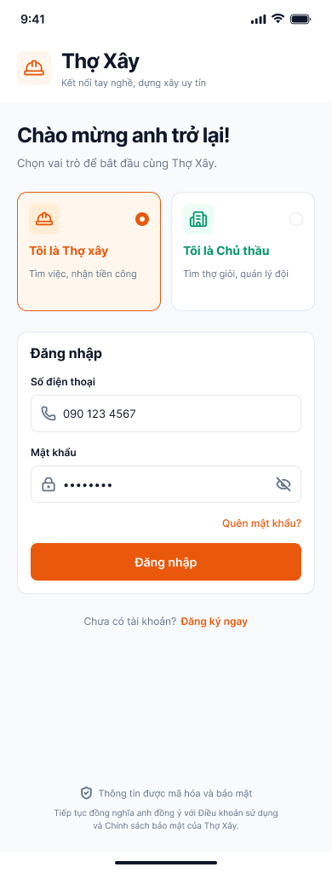
Hình 3.7.1. Đăng nhập và vai trò trong bộ thiết kế Figma nguyên gốc.

3.7.2. Tìm việc của Thợ
Lời chào, bộ lọc ngang, bản đồ có ghim lương và thẻ công trình. Lương, khoảng cách, chủ thầu và huy hiệu KYC lấy từ API; không ghi cứng số liệu trong bản thiết kế.
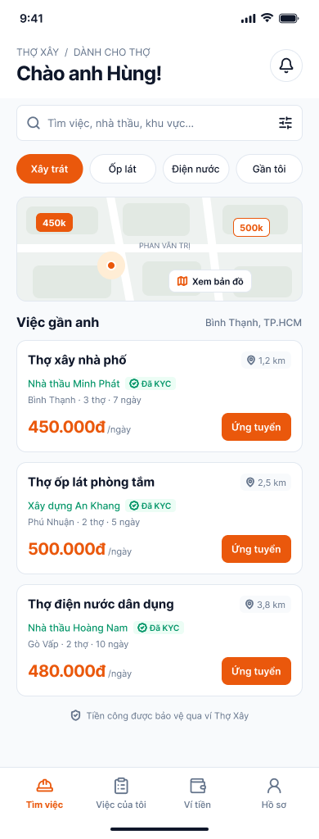
Hình 3.7.2. Tìm việc của Thợ trong bộ thiết kế Figma nguyên gốc.

3.7.3. Chi tiết công trình
Khung chi tiết có vị trí, chỉ đường, mức lương và thương lượng. Thanh ứng tuyển cố định ở đáy; cam kết và quyết định giá vẫn qua kiểm tra server.
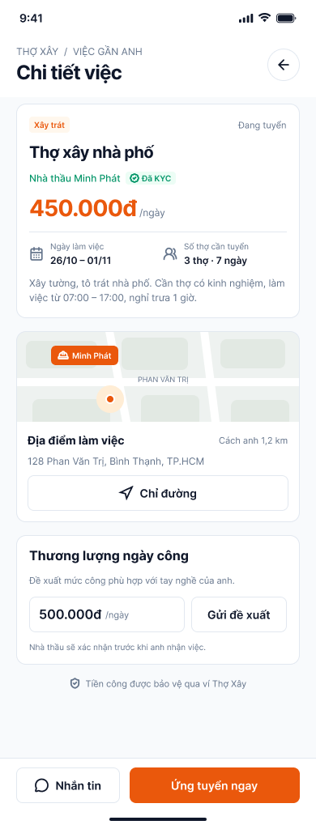
Hình 3.7.3. Chi tiết công trình trong bộ thiết kế Figma nguyên gốc.

3.7.4. Việc và chấm công
Lịch tuần, GPS hoặc QR, hai ảnh tổng quan và chi tiết cuối ca, SOS. Quy tắc triển khai giữ GPS 200m, accuracy tối đa 100m và QR hết hạn sau 5 phút.
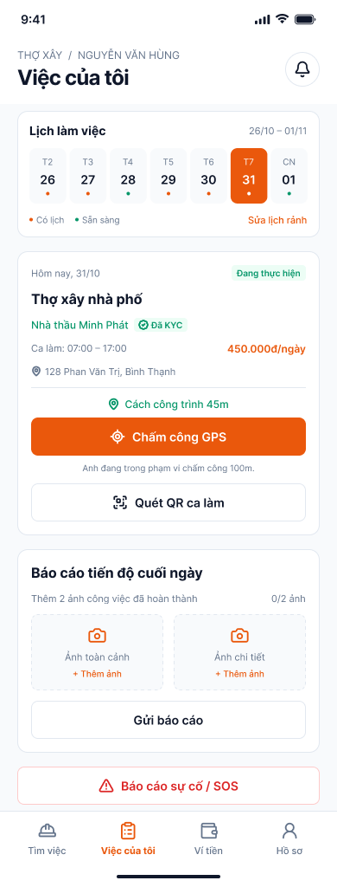
Hình 3.7.4. Việc và chấm công trong bộ thiết kế Figma nguyên gốc.

3.7.5. Ví của Thợ
Số dư khả dụng, ẩn hiện tiền, ký quỹ, cảnh báo dưới 200.000đ, biểu đồ tuần chọn được ngày và lịch sử có dấu cộng trừ. Thu nhập chỉ tính các khoản đã thanh toán.
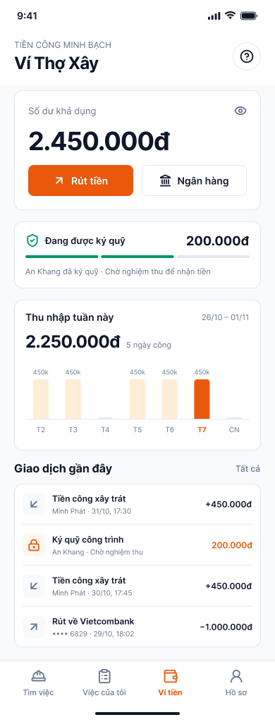
Hình 3.7.5. Ví của Thợ trong bộ thiết kế Figma nguyên gốc.

3.7.6. Nạp ví VietQR
Chọn nhanh mệnh giá và xem QR do server sinh. Nội dung đối soát phải duy nhất theo yêu cầu, không thay bằng chuỗi tĩnh của bản vẽ; chế độ demo ghi rõ không chuyển tiền thật.
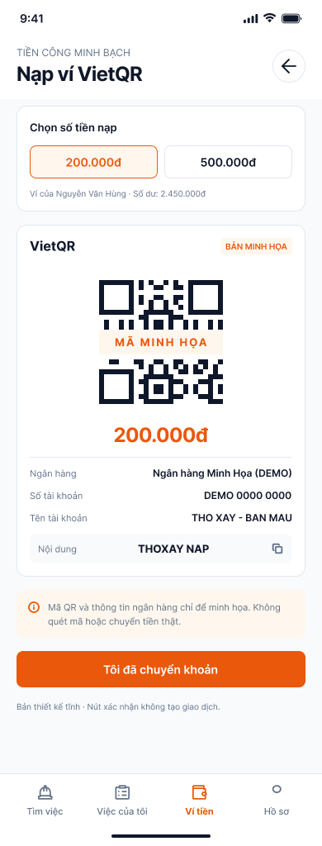
Hình 3.7.6. Nạp ví VietQR trong bộ thiết kế Figma nguyên gốc.

3.7.7. Hồ sơ của Thợ
Ba cột thống kê, uy tín, tiến trình bậc, ảnh tay nghề và chụp CCCD hai mặt. Điểm trong bản vẽ không thay thế điểm thực trong database.
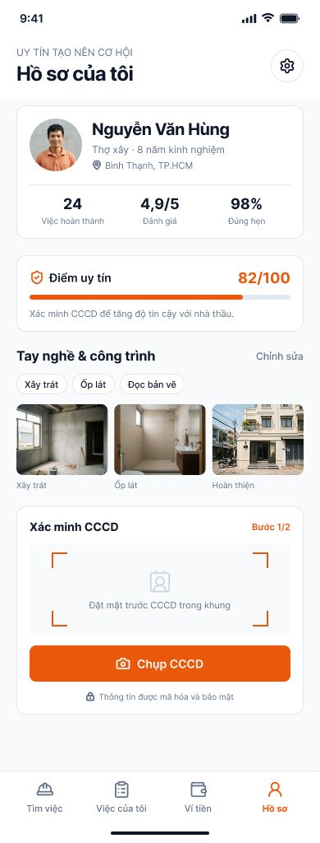
Hình 3.7.7. Hồ sơ của Thợ trong bộ thiết kế Figma nguyên gốc.

3.7.8. Trò chuyện của Thợ
Bong bóng phân biệt hai phía và thẻ cam kết ghim đầu cuộc trò chuyện. Chỉ cặp đã ACCEPTED có quyền trao đổi; không giả lập trạng thái đã xem từng tin.
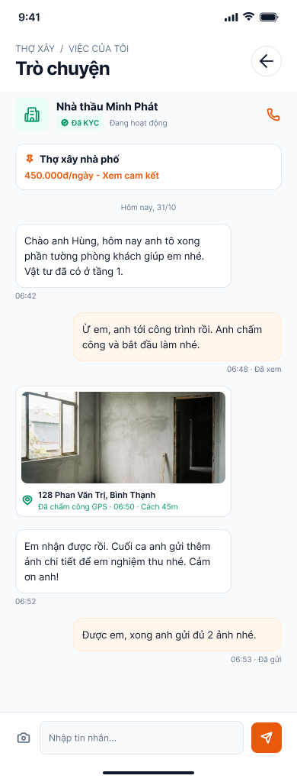
Hình 3.7.8. Trò chuyện của Thợ trong bộ thiết kế Figma nguyên gốc.

3.7.9. Bảng xếp hạng
Podium vị trí 1 ở giữa, 2 và 3 hai bên. Màu huy chương vị trí độc lập với bậc nghề Bạc, Vàng hoặc Kim Cương của từng tài khoản.
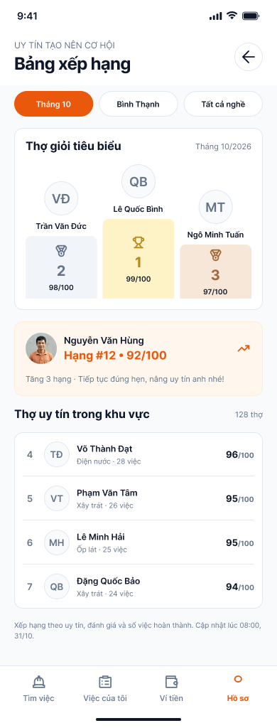
Hình 3.7.9. Bảng xếp hạng trong bộ thiết kế Figma nguyên gốc.

3.7.10. Trang chủ Chủ thầu
Ba chỉ số công trình thực tế, nút đăng việc, bản đồ xem trước, tìm kiếm và thẻ công trình có quản lý mở rộng.
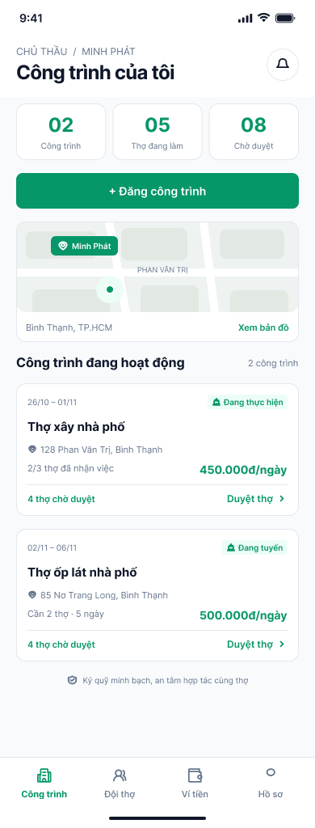
Hình 3.7.10. Trang chủ Chủ thầu trong bộ thiết kế Figma nguyên gốc.

3.7.11. Tạo công trình
Nhập loại thợ, lương, số lượng, lịch và chọn ghim. Hiển thị dự toán quỹ lương; thao tác đăng việc hiện chưa tự khóa ngân sách theo công trình.
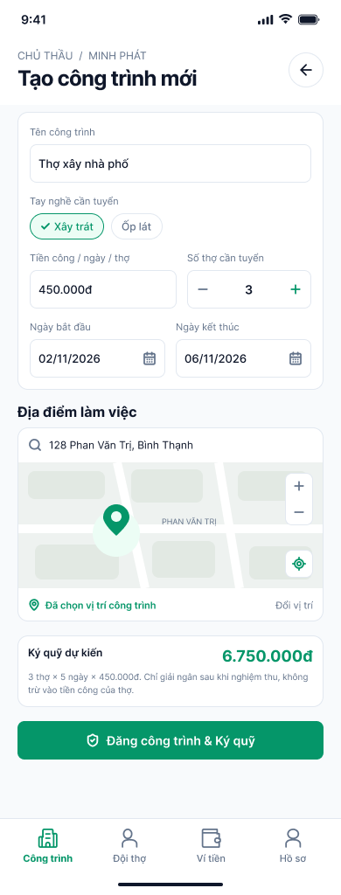
Hình 3.7.11. Tạo công trình trong bộ thiết kế Figma nguyên gốc.

3.7.12. Duyệt ứng viên
Lọc trạng thái, xem kinh nghiệm, uy tín, ảnh tay nghề và lương đề xuất. Duyệt nhận vẫn khóa giao dịch để kiểm tra số lượng, lịch và cam kết.
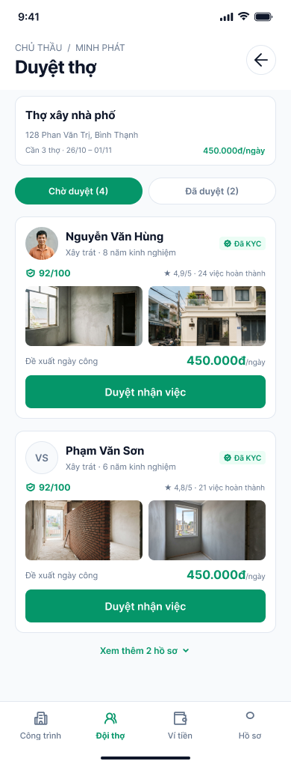
Hình 3.7.12. Duyệt ứng viên trong bộ thiết kế Figma nguyên gốc.

3.7.13. Nghiệm thu công việc
Đối chiếu GPS và hai ảnh riêng tư. Chốt sao và hoàn thành trước khi mở thanh toán; công trình có yêu cầu ca và ảnh phải được nghiệm thu theo quy tắc server.
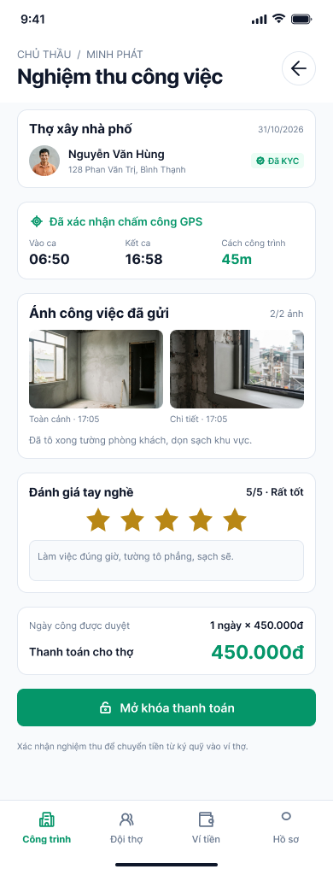
Hình 3.7.13. Nghiệm thu công việc trong bộ thiết kế Figma nguyên gốc.

3.7.14. Ví và chi trả của Chủ thầu
Số dư, tài khoản ký quỹ và chi trả tuần từ ledger đang tải. Ký quỹ tài khoản không được trình bày như ngân sách đã khóa cho một công trình riêng.
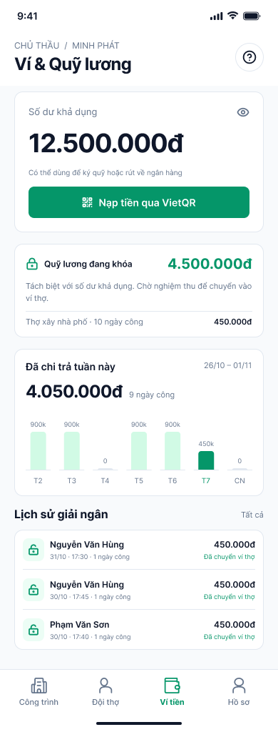
Hình 3.7.14. Ví và chi trả của Chủ thầu trong bộ thiết kế Figma nguyên gốc.

3.7.15. Hồ sơ và thợ quen
Thông tin doanh nghiệp, KYC và danh sách thợ đã lưu. Nút mời chuẩn bị liên kết công trình để chia sẻ, không tự gửi thông báo hay nhận việc thay Thợ.
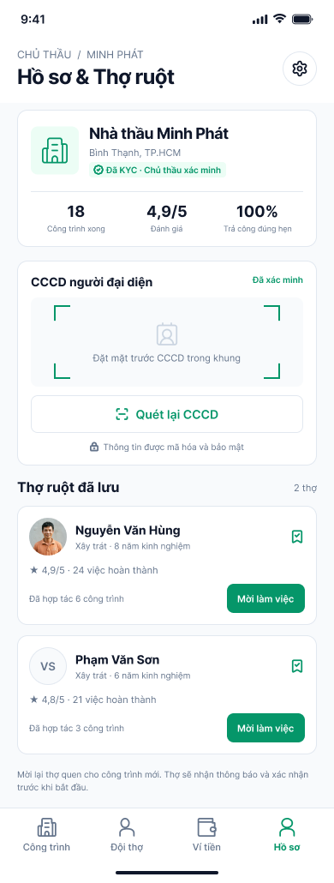
Hình 3.7.15. Hồ sơ và thợ quen trong bộ thiết kế Figma nguyên gốc.

3.7.16. Trò chuyện của Chủ thầu
Bong bóng Xanh lục bảo và cam kết ghim. Lịch sử, gửi lại, tin chưa đọc và kiểm soát người tham gia dùng các API và WebSocket hiện có.
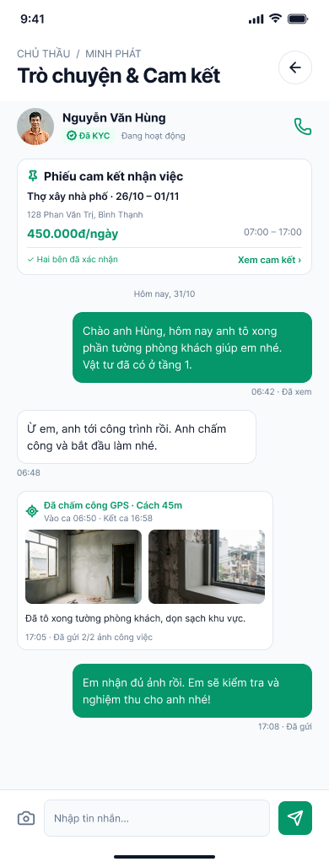
Hình 3.7.16. Trò chuyện của Chủ thầu trong bộ thiết kế Figma nguyên gốc.

Chương 4. Triển khai và kiểm thử

4.1. Kiến trúc triển khai thực tế
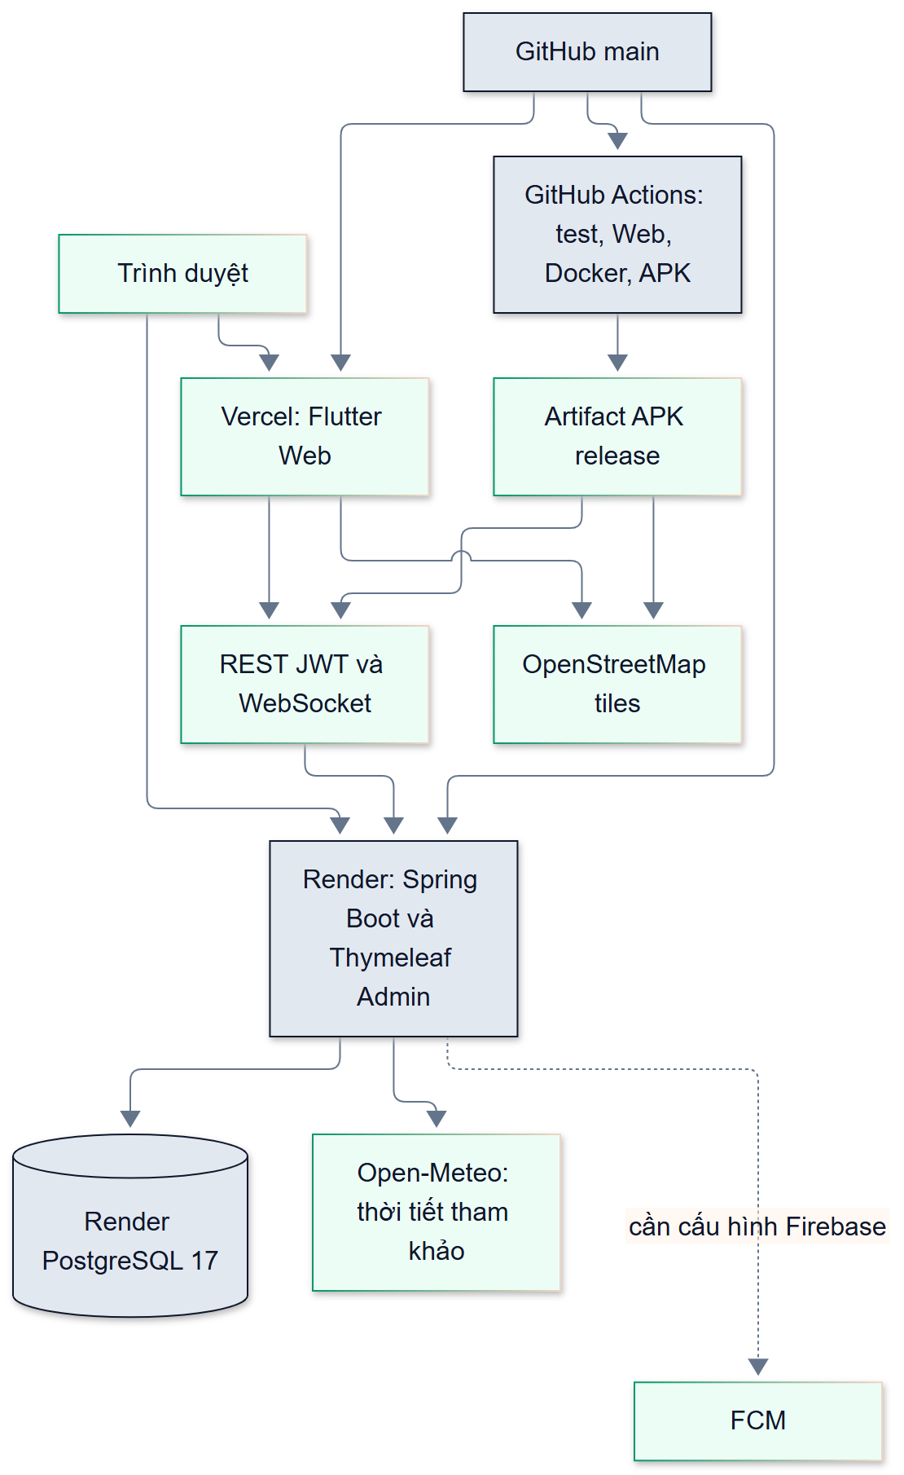
Kiến trúc triển khai Vercel, Render và APK. Các tích hợp ngoài được ghi đúng trạng thái cấu hình.
Web production: https://thoxay.vercel.app. Backend/Admin: https://thoxay-api.onrender.com. APK release mặc định dùng HTTPS Backend, không hard-code địa chỉ LAN. Vercel build script tự chuẩn bị Flutter theo version ghim. Render Docker multi-stage chạy kiểm thử trước khi đóng gói, ứng dụng dùng user không phải root, datasource/khóa JWT nhận qua môi trường hoặc secret files. Không đưa mật khẩu, token, service account hay ảnh người dùng thật vào Git.
Flyway dùng baseline 11 khi nhận database legacy đã có bảng và chạy V12–V22 theo thứ tự. Database mới chạy V1 rồi các migration tiếp theo. V1 được giữ bất biến; clean bị vô hiệu hóa. Production tắt SQL init và JPA dùng validate. Script migrations/ phục vụ đối chiếu/chạy thủ công an toàn lặp; không chạy lại seed như migration. Các chỉ mục mới hỗ trợ lịch, hàng chờ, unread và tổng hợp thu nhập.
Render Free có thể cần thời gian khởi động lại. Client kiểm tra GET readiness trước thao tác nghiệp vụ, chia sẻ cùng một lượt chờ và hủy request chờ khi dispose. Chỉ health được retry có giới hạn; các POST/PUT/DELETE không tự gửi lặp. Alias /api/auth/health có CORS cho Web. Không diễn giải cold start thành tỷ lệ sẵn sàng đã được kiểm định.

4.2. Các luồng nghiệp vụ chính

4.2.1. KYC hai mặt
Người dùng chụp/chọn hai ảnh bằng image_picker, xem trước/phóng to và gửi multipart. Server giải mã, giới hạn kích thước/pixel, chuẩn hóa JPEG và bỏ metadata; hồ sơ quay về chưa xác thực. Admin chỉ tải ảnh khi mở modal, xem hai mặt, phóng to đối chiếu và xác nhận kèm snapshot URL đã xem. Ảnh thay đổi sau khi mở dashboard sẽ làm lượt duyệt cũ không hợp lệ. Kiểm tra ảnh tự động không thay thế xác minh danh tính bằng con người.

4.2.2. Ví và ký quỹ 200.000đ
Ví chia main/escrow/held. Nạp tạo yêu cầu PENDING; QR chụp snapshot người nhận/số tiền/nội dung, Admin đối soát giao dịch thực tế mới cộng sổ. Rút giữ tiền ở held trước, Admin duyệt hoặc trả lại khi từ chối. Chuyển ký quỹ chỉ chuyển giữa các ngăn tiền, không tạo thu nhập. Dưới 200.000đ hiển thị cảnh báo, chưa chặn nhận việc. VietQR demo dùng BIN 000000 riêng trên database demo, không chuyển tiền thật.

4.2.3. Đánh giá và bậc thợ
Chủ thầu của công trình IN_PROGRESS gửi sao 1–5 cho đúng toàn bộ thợ ACCEPTED, server lưu và hoàn thành cùng giao dịch. Điểm trung bình chỉ tính đánh giá từ COMPLETED, chưa được đánh giá mặc định 5.0. GOLD cần uy tín ≥80, sao ≥4.0 và ≥5 công trình. DIAMOND cần uy tín ≥95, sao ≥4.7, ≥20 công trình và KYC. Các trường hợp khác là SILVER. Bảng xếp hạng sắp bậc rồi uy tín, sao, số công trình và ID ổn định.

4.2.4. Hủy việc và phạt 15 điểm
Thợ hủy đơn ACCEPTED phải cung cấp lý do. Server ghi CANCELLED, sự kiện uy tín, trừ 15 điểm trong giới hạn 0–100, tính lại bậc và cập nhật công suất/trạng thái công trình trong transaction. Gửi lại không trừ hai lần. Chưa có cơ chế tự trừ tiền ký quỹ khi hủy.

4.2.5. Tuyển dụng có lịch, lương và cam kết
Chủ thầu đặt cặp ngày bắt đầu/kết thúc; thợ chọn lương đề xuất và đồng thuận đúng termsVersion. Chủ thầu quyết định giá đề xuất hoặc giá gốc. Server chặn lịch giao nhau và ngày bận trước khi nhận, lưu agreedDailyRate, bản cam kết và SHA256 bất biến. Đơn legacy được giữ tương thích, không tự tạo bằng chứng đồng thuận lịch sử.

4.2.6. Chấm công và nghiệm thu
Thợ trong đơn ACCEPTED check-in/out bằng GPS trong 200m, độ chính xác tối đa 100m hoặc bằng mã QR ca làm hạn 5 phút. Mỗi đơn/ngày có một bản ghi. Checkout trong cùng ngày Việt Nam; ca qua đêm chưa được hỗ trợ. Thợ gửi ảnh cuối ca, chủ thầu duyệt hoặc yêu cầu bổ sung với version. Công trình mới yêu cầu đủ ca đã checkout và ảnh APPROVED trước khi thanh toán ngày công đúng số ca.

4.2.7. Chat và thông báo
Tin nhắn chỉ mở cho cặp thợ/chủ thầu của đơn ACCEPTED. REST lưu tin, WebSocket phát sự kiện sau commit, client khử trùng theo ID. Ảnh/GPS dùng xác nhận trước khi gửi; ảnh riêng tư cùng transaction với message. Read cursor tăng đơn điệu, chỉ cập nhật khi người dùng thực sự ở cuối chat đang hiện. Thông báo lưu trong DB; FCM cần cấu hình Firebase và token thiết bị hợp lệ.

4.2.8. SOS và thời tiết
Người dùng gửi SOS hoặc sự cố với mô tả và vị trí tự nguyện. Server lưu snapshot công trình/người báo, Admin nhận hàng chờ ưu tiên và ghi nhận xử lý/audit, người báo đọc phản hồi riêng. SOS không gọi lực lượng cứu hộ tự động. Widget thời tiết chỉ tham khảo từ Open-Meteo, có cache/stale/timeout và không khóa việc khi provider lỗi.

4.3. Ma trận 18 hạng mục nâng cao
Đề bài nhóm một số khả năng chung trong cùng mục. Bảng dưới tách thành 18 hạng mục nghiệm thu để đối chiếu, không coi chúng là 18 microservice.
STT | Tính năng | Hành vi đã thực thi | Điểm đối chiếu
1 | Bản đồ công trình | Ghim có lương, chọn ghim mở tóm tắt. | jobs, JobController, JobsMap
2 | Bán kính Haversine | Lọc 2/5/10/20km và sắp xếp khoảng cách/lương. | JobRepository, WorkerHome
3 | Chọn tọa độ đăng/sửa | Map Pin Picker lưu latitude/longitude. | JobController, LocationPicker
4 | Chỉ đường | Mở điều hướng ngoài từ tọa độ công trình. | job_links, job_utilities
5 | Chấm công GPS/QR | Bán kính 200m, QR hạn 5 phút, check-in/out. | AttendanceController, attendance_records
6 | Nhật ký ảnh cuối ca | Upload ảnh, duyệt/bổ sung, điều kiện thanh toán. | work_logs, AttendanceScreen
7 | Tổ đội thực | Mời/xác nhận, ứng tuyển và duyệt nguyên nhóm. | CrewController, crews, crew_members, crew_batches
8 | VietQR | TLV/CRC, snapshot ngân hàng, Admin bật. | DepositController, receiving_bank_settings
9 | Thương lượng lương | Proposed/agreed rate, lựa chọn giá gốc. | ApplicationController, CommitmentService
10 | Lịch chống trùng | Ngày bận và kiểm tra lịch khi duyệt. | CalendarController, worker_calendar_blocks
11 | Cam kết điện tử | Phiên bản đồng thuận, snapshot và SHA256. | CommitmentController, job_applications
12 | SOS/sự cố | Ưu tiên, riêng tư, version và audit. | IncidentController, incidents
13 | Portfolio tay nghề | Ảnh upload, caption, xem hồ sơ có quyền. | PortfolioController, portfolio_photos
14 | Thời tiết | Open-Meteo, cache, dữ liệu cũ có nhãn. | WeatherController, WeatherCard
15 | Lưu công trình | Danh sách yêu thích riêng của thợ. | FavoriteController, saved_jobs
16 | Lưu thợ quen | Danh sách riêng của chủ thầu. | FavoriteController, saved_workers
17 | Chat ảnh và GPS | Multipart/LOCATION, preview, ACL ảnh. | MessageController, message_attachments
18 | Chia sẻ công trình | QR/link Web và mở sau đăng nhập. | SharedJobScreen, job_links

4.4. Kết quả kiểm thử và build
Lớp kiểm chứng | Kết quả chốt | Phạm vi và giới hạn
Backend Maven verify | 128 test pass, 0 lỗi, 0 bỏ qua | H2/MockMvc, PostgreSQL migration riêng, cạnh tranh duyệt đơn, ACL, ví, ảnh và giờ Việt Nam. JVM test mặc định UTC.
Flutter | 114 test pass, analyze sạch | Bốn ca mới kiểm tra chọn vai trò, hai ảnh, multipart cùng phiên và nhập dự toán không hữu hạn; mốc trước Figma là 110.
JavaScript Node | 12 test pass | Schema/build config, bộ lọc Admin, KYC/lightbox và sự cố.
Python demo | 6 test pass | Chặn host/database/sự hiện diện dữ liệu thật, yêu cầu migration, chạy lặp không ghi đè.
JAR / Web release | Build thành công | Maven Spring Boot repackage và Flutter build web --release.
APK / CI | Workflow tự build khi push main | Chỉ tuyên bố run thành công sau khi đối chiếu trạng thái Actions; không có Android SDK local.
Chrome demo thật | 390/1440px, hai vai trò, Admin | Dùng API localhost và dữ liệu tổng hợp, đã kiểm tra ví/Top 3/chat/công trình và bốn template Admin.
Đối soát demo | Số dư/ledger/sao khớp | QR CRC, idempotency, earnings theo ngày, inbox dùng API thật.

Lỗi lịch thu nhập khác nhau giữa Windows và CI UTC đã được tái hiện, thu nhỏ đến truy vấn ngày và sửa bằng TO_CHAR theo múi giờ Việt Nam trước khi parse LocalDate. Backend kiểm thử dưới UTC và đối chiếu thêm PostgreSQL thực tế, tránh việc H2 CAST DATE vô tình phụ thuộc timezone JVM. Không suy ra hiệu năng hoặc tỷ lệ bao phủ từ việc test pass.
Lệnh kiểm chứng có thể chạy lại:
$env:THOXAY_​PG_​TEST_​URL="jdbc:postgresql://127.0.0.1:55433/thoxay_​upgrade_​qa"
.\mvnw.cmd -B "-Dthoxay.build.directory=.local/advanced-target" verify
cd mobile_​app
flutter analyze
flutter test
flutter build web --release --no-wasm-dry-run
cd ..
node --test scripts/deployment.test.mjs scripts/tests/*.test.cjs

4.5. Dữ liệu và quy trình bảo vệ
Demo chạy riêng trên thoxay_defense_demo, Backend loopback:18083 và Web loopback:3008, không dùng dữ liệu thật trên Render. Seed nền tạo 8 tài khoản có tiền tố DEMO, 8 việc OPEN, 39 việc COMPLETED với payment và sao thực sự được lưu trong database demo, 1 việc đang làm cùng chat/ảnh ca/nhóm/SOS. Script refresh-demo-presentation.py sau V22 bổ sung hai công trình theo ngày chạy: một ca đang làm có báo cáo hai ảnh và một công trình tuyển có ứng viên chờ duyệt. Chạy lại cùng ngày không tạo trùng. Khi chốt báo cáo có 50 công trình, không phải số công trình production. Số dư được đối soát từ ledger; ngày công quá khứ rải theo ngày để biểu đồ có ý nghĩa. Mật khẩu ngẫu nhiên chỉ lưu trong .local/demo/access.md, không được đưa vào báo cáo hoặc slide. Xem DEMO.md và KICH_BAN_DEMO_VA_HOI_DAP.md để chạy lại.

Chương 5. Kết luận và hướng phát triển

5.1. Kết quả đạt được
Đồ án đã thực hiện một quy trình kết nối lao động có phân quyền, dữ liệu địa lý, lịch đồng thuận, bằng chứng ca làm và sổ tài chính có đối soát. Giao diện dùng role palette nhất quán, khung responsive, skeleton, empty states, tương phản Outdoor và hỗ trợ giảm chuyển động. Những ràng buộc quan trọng được thực thi trên server và database, thay vì chỉ ẩn nút ở giao diện. Migration, test, Docker và CI giúp tái lập, kiểm chứng và triển khai cùng mã nguồn cho Web/APK/Admin.

5.2. Hạn chế
Đây là sản phẩm đồ án, chưa được nghiệm thu khai thác thương mại hoặc kiểm thử tải quy mô lớn. KYC là kiểm tra ảnh và duyệt thủ công, không chứng minh danh tính bằng cơ sở dữ liệu dân cư. Ví không tự chuyển tiền ngân hàng, chưa là dịch vụ trung gian thanh toán. VietQR demo không có ngân hàng nhận thật. FCM cần tài khoản Firebase riêng. Cam kết là chứng cứ đồng thuận trong ứng dụng, chưa có chữ ký số của nhà cung cấp chứng thực. Check-in GPS có thể chịu sai số/giả vị trí, QR có thể bị chia sẻ; chưa coi đây là chống gian lận tuyệt đối. Ca qua đêm, thiết bị camera thực, QR ngân hàng thực, đánh giá pháp lý và kiểm thử khả năng tiếp cận với người dùng thực cần giai đoạn nghiệm thu tiếp theo.

5.3. Hướng phát triển
Bước tiếp theo ưu tiên quan trắc lỗi/hiệu năng và backup phục hồi database, kiểm thử thiết bị Android đa cấu hình, hoàn thiện xử lý ca qua đêm và quy trình điều chỉnh công có audit. Khi có hợp đồng dịch vụ phù hợp, có thể tích hợp eKYC, thông báo FCM production và đối soát ngân hàng tự động bằng webhook có chữ ký/idempotency. Khi lưu lượng tăng, cần đánh giá PostGIS/chỉ mục địa lý, object storage ảnh riêng tư có URL ngắn hạn và phát sự kiện nhiều instance qua broker. Mọi mở rộng phải giữ phân quyền, bảo vệ dữ liệu cá nhân và các bất biến ledger.

5.4. Đóng góp kỹ thuật của đồ án
Điểm thực hiện có thể bảo vệ bằng mã gồm khóa giao dịch theo thứ tự để chống nhận vượt/trùng lịch; chốt cam kết theo version và hash; xử lý ảnh riêng tư và bỏ metadata; sổ ví có ba ngăn cùng khóa idempotency; snapshot dữ liệu quan trọng trước thay đổi/xóa; và kiểm thử calendar/timezone dưới cả môi trường local và CI. Chưa thực hiện nghiên cứu so sánh định lượng, do đó không gán tỷ lệ cải thiện hiệu quả tuyển dụng hoặc năng suất lao động.

Tài liệu và mã nguồn đối chiếu
• pom.xml, .flutter-version, mobile_app/pubspec.yaml và pubspec.lock: công nghệ/phiên bản.
• schema.sql, src/main/java, src/main/resources/db/migration: mô hình và nghiệp vụ.
• docs/PROJECT_INVENTORY.json: 30 bảng, toàn bộ cột/ràng buộc và ánh xạ controller.
• docs/ADVANCED_UPGRADE.md, DATABASE_MIGRATIONS.md, UI_UX_DESIGN_SYSTEM.md: đặc tả đã thực thi.
• docs/DEMO.md, FIREBASE.md, WALLET.md, KYC_CAMERA.md: cấu hình và giới hạn.
• .github/workflows, Dockerfile, render.yaml, vercel.json, scripts/build-vercel.mjs: CI và triển khai.
• src/test/java, mobile_app/test, scripts/tests: ca kiểm thử.
• docs/diagrams: ảnh sơ đồ render từ mọi khối Mermaid trong báo cáo.
• docs/KICH_BAN_DEMO_VA_HOI_DAP.md: trình diễn và câu hỏi bảo vệ.
Các tệp .local chứa log, ảnh QA và thông tin truy cập demo không được commit. Không trích dữ liệu cá nhân, khóa hoặc mật khẩu thật vào tài liệu bảo vệ.

